BẢO HIỂM XÃ HỘI VIỆT NAM

TÀI LIỆU
HƯỚNG DẪN LIÊN THÔNG VÀ ĐẶC TẢ DỮ LIỆU HỆ THỐNG THÔNG TIN GIÁM ĐỊNH BẢO HIỂM Y TẾ

(Kèm theo Quyết định số /QĐ-BHXH ngày / /2016 Ban hành Cổng tiếp nhận dữ liệu Hệ thống thông tin Giám định Bảo hiểm y tế phiên bản 1.0)

Phiên bản tài liệu: 1.0.0

Mục lục
I. Giới thiệu 5
1. Giới thiệu chung 5
2. Quy định về định dạng dữ liệu 5
3. Mô hình tổng thể kết nối hệ thống 5
II. Các hình thức liên thông dữ liệu 6
1. Kết nối Web Service thông qua cổng tiếp nhận 6
1.1. Hàm lấy phiên làm việc 6
1.2. Hàm gửi hồ sơ giám định 8
1.3. Hàm gửi hồ sơ tổng hợp báo cáo hàng tháng/quý (79a, 80a; 19,20,21/BHYT) 9
1.4. Hàm kiểm tra lịch sử khám chữa bệnh 10
1.5. Hàm lấy lịch sử khám chữa bệnh chi tiết 12
1.6. Hàm gửi hồ sơ chuyển tuyến 14
1.7. Hàm nhận hồ sơ chuyển tuyến 15
1.8. Hàm nhận kết quả tiếp nhận hồ sơ 16
1.9. Hàm nhận chi tiết hồ sơ trong ngày 17
1.10. Hàm nhận chi tiết lỗi hồ sơ 19
1.11. Hàm nhận danh sách đợt giám định trong tháng 20
1.12. Hàm nhận kết quả giám định hồ sơ 21
1.13. Hàm nhận quyết toán tháng quý 22
2. Nhập hồ sơ trực tiếp trên cổng liên thông dữ liệu 23
2.1. Đăng nhập vào hệ thống 23
2.2. Nhập hồ sơ XML 24
2.3. Nhập hồ sơ tổng hợp 25
3. Chương trình đồng bộ dữ liệu 26
3.1. Chuẩn bị dữ liệu 26
3.2. Cấu hình đồng bộ 27
3.3. Đồng bộ hồ sơ đề nghị thanh toán 28
III. Chuẩn dữ liệu 28
1. Quy ước biểu diễn dữ liệu và đặt namespace 28
2. Hồ sơ khám chữa bệnh 29
3. Hồ sơ báo cáo tổng hợp 79a, 80a 31
4. Hồ sơ báo cáo tổng hợp mẫu 19/BHYT, 20/BHYT, 21/BHYT 33
4.1. Thống kê vật tư y tế thanh toán BHYT (Mẫu 19) 33
4.2. Thống kê thuốc thanh toán BHYT 34
4.3. Thống kê dịch vụ kỹ thuật thanh toán BHYT 34
5. Giấy chuyển tuyến 35
5.1. Mô tả các thẻ tổng hợp chính 35
5.2. Thông tin người bệnh 38
5.3. Thông tin thẻ bảo hiểm y tế 39
5.4. Tóm tắt lịch sử khám chữa bệnh 40
5.5. Tóm tắt bệnh án 41
5.6. File đính kèm 42
6. Hồ sơ danh mục 42
6.1. File hồ sơ danh mục DVKT CSKCB gửi 42
6.2. File hồ sơ danh mục Thuốc CSKCB gửi 43
6.3. File hồ sơ danh mục VTYT CSKCB gửi 44
IV. Mô tả định dạng các file XML theo quy định tại công văn 9324/BYT-BH, được mã hóa thành nội dung file kèm theo file XML tại mục III.2 46
1. File hồ sơ tổng hợp thông tin bệnh nhân (XML1) 46
2. File hồ sơ chi tiết Thuốc (XML2) 50
3. File hồ sơ chi tiết DVKT (XML3) 52
4. File hồ sơ cận lâm sàng (XML4) 53
5. File hồ sơ chi tiết diễn biến (XML5) 54
Phụ lục 1: Danh mục lỗi 56
Phụ lục 2: Code mẫu cho Webservice 57
1. Ví dụ lấy phiên làm việc 57
2. Ví dụ gửi hồ sơ giám định 57
3. Ví dụ gửi hồ sơ tổng hợp báo cáo tháng 57
4. Ví dụ kiểm tra thông tin thẻ 57
Phụ lục 4: Mô tả đối tượng trả về của Web Service 58

DANH MỤC TỪ VIẾT TẮT
Thuật ngữ | Ý nghĩa | Ghi chú
GW | Gateway: Cổng tiếp nhận hồ sơ
BHXH | Bảo hiểm xã hội
CSKCB | Cơ sở khám chữa bệnh
GD | Giám định
HS | Hồ sơ
TP | Thành phố
HTTP | The Hypertext Transfer Protocol
XML | Extensible Markup Language
VTYT | Vật tư y tế
DVKT | Dịch vụ kỹ thuật
KCB | Khám chữa bệnh
BHYT | Bảo hiểm y tế

I. Giới thiệu

1. Giới thiệu chung
Tài liệu hướng dẫn liên thông và đặc tả dữ liệu Hệ thống thông tin Giám định Bảo hiểm y tế (sau đây gọi tắt là Tài liệu hướng dẫn) là tài liệu mô tả chuẩn liên thông dữ liệu từ cơ sở khám chữa bệnh và cơ quan BHXH cấp tỉnh đến Hệ thống thông tin Giám định Bảo hiểm y tế của Bảo hiểm xã hội Việt Nam; hướng dẫn cơ sở khám chữa bệnh và cơ quan BHXH cấp tỉnh cách thức liên thông dữ liệu đã được chuẩn hoá tới Hệ thống thông tin Giám định của Bảo hiểm xã hội Việt Nam.

2. Quy định về định dạng dữ liệu
- Quy định về số thập phân:
  - Dùng dấu chấm “.” để phân cách hàng đơn vị và phần thập phân. Ví dụ: 12345.67
  - Làm tròn theo quy tắc làm tròn số toán học.

3. Mô hình tổng thể kết nối hệ thống
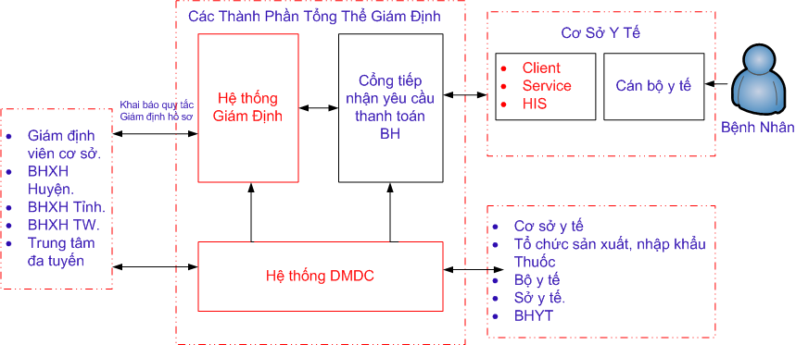

Hệ thống thông tin Giám định Bảo hiểm y tế bao gồm:
- Hệ thống Tiếp nhận yêu cầu thanh toán BHYT
- Hệ thống Giám định BHYT
- Hệ thống Danh mục dùng chung

II. Các hình thức liên thông dữ liệu
Hệ thống thông tin Giám định BHYT hiện tại cung cấp 4 hình thức tiếp nhận hồ sơ:
- Kết nối Web Service thông qua cổng tiếp nhận: Hình thức này hỗ trợ gửi hồ sơ khám chữa bệnh, hồ sơ giám định danh mục, gửi báo cáo tháng, kiểm tra thông tin thẻ, kiểm tra lịch sử khám chữa bệnh, tiếp nhận giấy chuyển tuyến từ CSKCB khác.
- Tải file XML lên cổng tiếp nhận: Hình thức này hỗ trợ tải trực tiếp lên hồ sơ khám chữa bệnh, hồ sơ giám định danh mục, gửi báo cáo tháng lên hệ thống.
- Đồng bộ dữ liệu từ phần mềm client: Hình thức này hỗ trợ đồng bộ hồ sơ khám chữa bệnh lên hệ thống.
- Nhập hồ sơ trực tiếp trên cổng tiếp nhận: Hình thức này cho phép hỗ trợ nhập thông tin hồ sơ khám chữa bệnh.
Ngoài ra, hệ thống liên thông dữ liệu còn cung cấp công cụ kiểm tra thông tin thẻ BHYT và tra cứu lịch sử KCB (phục vụ quản lý thông tuyến KCB), kiểm tra giấy chuyển tuyến giữa các CSKCB.

1. Kết nối Web Service thông qua cổng tiếp nhận
Hệ thống sử dụng chuẩn kết nối là Web Service định dạng JSON.

1.1. Hàm lấy phiên làm việc

1.1.1. Mô tả
Request URL | HMAC  http://egw.baohiemxahoi.gov.vn/api/token/take
Request Method | POST
Request Header | Content-Type: application/json
Form data | Đối tượng “ApiToken” bao gồm  {  “username”: { username },  “password”: {password }  }

Cơ sở khám chữa bệnh thực hiện gửi yêu cầu cấp phiên làm việc lên hệ thống tiếp nhận hồ sơ. Hệ thống sẽ trả về Token tương ứng với phiên làm việc.

1.1.2. Thông điệp yêu cầu
Dữ liệu đầu vào | Tên Field | Kiểu dữ liệu | Ghi chú
Tên đăng nhập | username | Chuỗi ký tự | Tên đăng nhập vào hệ thống, do BHXH VN cung cấp, trường bắt buộc
Mật khẩu | password | Chuỗi ký tự | Mật khẩu đã chuyển qua MD5 đăng nhập vào hệ thống, do BHXH VN cung cấp, trường bắt buộc

1.1.3. Thông điệp trả lời
Cấu trúc:
- Header status:
- Header Content-Type:application/json;charset=UTF-8
- Json data
Trong đó:
- Có hai khả năng đối với thông điệp trả lời: Trường hợp có lỗi trong quá trình xử lý hoặc trường hợp xử lý thành công.
- Trường hợp lỗi: Xem danh mục lỗi sẽ được gửi trả lại.
Trường | Kết quả
Header status:401 | Unauthorized: Lỗi xác thực
- Trường hợp thành công: Hệ thống trả về:
Trường | Kết quả
Header status | 200
Header Content-Type | application/json;charset=UTF-8
Json data | Trả về là một object bao gồm các thuộc tính sau:  + maKetQua: Trả về mã kết quả giao dịch (Thành công, lỗi)  + APIKey: object bao gồm (= null nếu không thành công)  {  - access_token: Token được sử dụng cho bước 2  - id_token: Mã client ID để sử dụng cho bước 2  - expires_in: Thời gian hết hạn của của token (giờ GMT), sau thời gian này thì token của lần đăng nhập sẽ không được xác thực. Cần phải đăng nhập lại để lấy token mới  - token_type: bear  }  (Tham khảo mục 1.4.3.2)

1.2. Hàm gửi hồ sơ giám định

1.2.1. Mô tả
Request URL | HMAC  http://egw.baohiemxahoi.gov.vn/api/egw/guiHoSoGiamDinh
Request Method | POST
Request Header | Content-Type: application/json
Query Parameters | token={token}&id_token={id_token}&username={username}&password={password}&loaiHoSo={loaiHoSo}&maTinh={maTinh}&maCSKCB={maCSKCB}  (Tham khảo mục 1.2.2)
Form data | “fileHS” : {fileHS}  (Tham khảo mục 1.2.2)

Cơ sở khám chữa bệnh thực hiện gửi hồ sơ giám định và nhận thông báo xác nhận kết quả nhận hồ sơ giám định của cơ quan Bảo hiểm qua hệ thống.

1.2.2. Thông điệp yêu cầu
Dữ liệu đầu vào | Tên Field | Kiểu dữ liệu | Ghi chú
Dữ liệu hồ sơ | fileHS | Bytes | Dạng bytes của File XML, Trường bắt buộc
Loại hồ sơ | loaiHoSo | Int | Loại hồ sơ: 3: KCB
Mã Tỉnh | maTinh | Chuỗi ký tự | Quy đinh 5084
Mã CSKCB | maCSKCB | Chuỗi ký tự | Quy định 5084
Tên đăng nhập | username | Chuỗi ký tự  (an 5) | Tài khoản đăng nhập
Mật khẩu | password | Chuỗi ký tự  (an 6..10) | Mật khẩu đăng nhập
Token | token | Chuỗi ký tự | Token được trả về từ trước
TokenID | id_token | Chuỗi ký tự | Token ID được trả về ở hàm trước

1.2.3. Thông điệp trả lời
Cấu trúc:
- Header status:
- Header Content-Type:application/json;charset=UTF-8
- Json data
Trong đó
- Có hai khả năng đối với thông điệp trả lời: Trường hợp có lỗi trong quá trình xử lý hoặc trường hợp xử lý thành công.
- Trường hợp lỗi: Xem danh mục lỗi sẽ được gửi trả lại.
Trường | Kết quả
Header status:400 | BadFormat: Dữ liệu nhập vào không đúng cú pháp  InvalidInputData: Dữ liệu nhập vào đúng cú pháp nhưng không đúng định dạng và quy định nghiệp vụ.
Header status:401 | Unauthorized: Lỗi không được xác thực
Header status:500 | An unexpected error occurred

- Trường hợp thành công: Hệ thống trả về:
Trường | Kết quả
Header status | 200
Header Content-Type | application/json;charset=UTF-8
Json data | Trả về là một object bao gồm các thuộc tính sau:  + maKetQua: Trả về mã kết quả giao dịch (Thành công, lỗi)  + maGiaoDich: Mã của lần giao dịch cho việc tìm kiếm thông tin sau này

1.3. Hàm gửi hồ sơ tổng hợp báo cáo hàng tháng/quý (79a, 80a; 19,20,21/BHYT)

1.3.1. Mô tả
Request URL | HMAC  http://egw.baohiemxahoi.gov.vn/api/egw/guiHoSoTongHop
Request Method | POST
Request Header | Content-Type: application/json
Query Parameters | token={token}&id_token={id_token}&username={username}&password={password}&loaiHoSo={loaiHoSo}&maTinh={maTinh}&maCSKCB={maCSKCB}  (Tham khảo mục 1.3.2)
Form data | “fileHS” : {fileHS}  (Tham khảo mục 1.3.2)

Cơ sở khám chữa bệnh thực hiện gửi hồ sơ báo cáo tháng và nhận thông báo xác nhận kết quả nhận hồ sơ báo cáo của cơ quan Bảo hiểm qua hệ thống.

1.3.2. Thông điệp yêu cầu
Dữ liệu đầu vào | Tên Field | Kiểu dữ liệu | Ghi chú
Dữ liệu hồ sơ | fileHS | Bytes | Dạng bytes của File excel, Trường bắt buộc
Loại hồ sơ | loaiHoSo | Chuỗi ký tự | Loại hồ sơ: Hồ sơ 79a/80a: 5, Mẫu 19/BHYT: 6, Mẫu 20/BHYT: 7, Mẫu 21/BHYT: 8
Mã CSKCB | maCSKCB | Chuỗi ký tự | Quy định 5084
Tên đăng nhập | username | Chuỗi ký tự  (an 5) | Tài khoản đăng nhập
Mật khẩu | password | Chuỗi ký tự  (an 6..10) | Mật khẩu đăng nhập
Token | token | Chuỗi ký tự | Token được trả về từ trước
TokenID | id_token | Chuỗi ký tự | Token ID được trả về ở hàm trước

1.3.3. Thông điệp trả lời
Cấu trúc:
- Header status:
- Header Content-Type:application/json;charset=UTF-8
- Json data
Trong đó
- Có hai khả năng đối với thông điệp trả lời: Trường hợp có lỗi trong quá trình xử lý hoặc trường hợp xử lý thành công.
- Trường hợp lỗi: Xem danh mục lỗi sẽ được gửi trả lại.
Trường | Kết quả
Header status:401 | Unauthorized: Lỗi không được xác thực
Header status:500 | An unexpected error occurred
- Trường hợp thành công: Hệ thống trả về:
Trường | Kết quả
Header status | 200
Header Content-Type | application/json;charset=UTF-8
Json data | Trả về là một object bao gồm các thuộc tính sau:  + maKetQua: Trả về mã kết quả giao dịch (Thành công, lỗi)  + maGiaoDich: Mã của lần giao dịch cho việc tìm kiếm thông tin sau này

1.4. Hàm kiểm tra lịch sử khám chữa bệnh

1.4.1. Mô tả
Request URL | HMAC  http://egw.baohiemxahoi.gov.vn/api/egw/nhanLichSuKCB
Request Method | POST
Request Header | Content-Type: application/json
Query Parameters | token={token}&id_token={id_token}&username={username}&password={password}  (Tham khảo mục 1.4.2)
Form data | Đối tượng “theBHYT” bao gồm  {  “maThe”: { mã thẻ },  “hoTen”: { họ tên },  “ngaySinh”: { ngày sinh },  “gioiTinh”: { giới tính },  “maCSKCB”: { mã cơ sở khám chữa bệnh },  “ngayBD”: { ngày bắt đầu },  “ngayKT”: { ngày kết thúc }  }  (Tham khảo mục 1.4.2)

Cơ sở khám chữa bệnh kiểm tra tính đúng đắn của thông tin thẻ của bệnh nhân.

1.4.2. Thông điệp yêu cầu
Dữ liệu đầu vào | Tên Field | Kiểu dữ liệu | Ghi chú
Mã thẻ | maThe | Chuỗi ký tự | Mã thẻ
Họ tên | hoTen | Chuỗi ký tự | Họ tên chủ thẻ
Ngày sinh | ngaySinh | Chuỗi ký tự | Ngày sinh (DD/MM/YYYY)
Giới tính | gioiTinh | Số | 1: Nam ; 2: Nữ
Ngày bắt đầu | ngayBD | Chuỗi ký tự | Ngày bắt đầu hạn thẻ (DD/MM/YYYY)
Ngày kết thúc | ngayKT | Chuỗi ký tự | Ngày kết thúc hạn thẻ (DD/MM/YYYY)
Mã CSKCB | maCSKCB | Chuỗi ký tự | Mã CSKCB ban đầu
Tên đăng nhập | username | Chuỗi ký tự  (an 5) | Tài khoản đăng nhập
Mật khẩu | password | Chuỗi ký tự  (an 6..10) | Mật khẩu đăng nhập
Token | token | Chuỗi ký tự | Token được trả về từ trước
TokenID | id_token | Chuỗi ký tự | Token ID được trả về ở hàm trước

1.4.3. Thông điệp trả lời
Cấu trúc:
- Header status:
- Header Content-Type:application/json;charset=UTF-8
- Json data
Trong đó
- Có hai khả năng đối với thông điệp trả lời: Trường hợp có lỗi trong quá trình xử lý hoặc trường hợp xử lý thành công.
- Trường hợp lỗi: Xem danh mục lỗi sẽ được gửi trả lại.
Trường | Kết quả
Header status:401 | Unauthorized: Lỗi không được xác thực
Header status:500 | An unexpected error occurred

- Trường hợp thành công: Hệ thống trả về:
Trường | Kết quả
Header status | 200
Header Content-Type | application/json;charset=UTF-8
Json data | Trả về là một object bao gồm các thuộc tính sau:  + maKetQua: Trả về mã kết quả giao dịch (Thành công, lỗi)  + dsLichSuKCB: Danh sách object, mỗi object bao gồm (= null nếu thông tin thẻ chính xác)  {  - maHoSo: mã hồ sơ, để tra cứu thông tin chi tiết  - maCSKCB: mã cơ sở khám chữa bệnh ,  - tuNgay: từ ngày ,  - denNgay: đến ngày ,  - tenBenh: tên bệnh ,  - tinhTrang: tình trạng ra viện,  - kqDieuTri: kết quả điều trị  }  (Tham khảo mục 1.4.3.2)

1.4.3.1. Mô tả kết quả trả về:
Mã kết quả | Mô tả
00 | Thông tin thẻ chính xác
01 | Thẻ hết giá trị sử dụng
02 | KCB khi chưa đến hạn
03 | Hết hạn thẻ khi chưa ra viện
04 | Thẻ có giá trị khi đang nằm viện
05 | Mã thẻ không có trong dữ liệu thẻ
06 | Thẻ sai họ tên
07 | Thẻ sai ngày sinh
08 | Thẻ sai giới tính
09 | Thẻ sai nơi đăng ký KCB ban đầu

1.5. Hàm lấy lịch sử khám chữa bệnh chi tiết

1.5.1. Mô tả
Request URL | HMAC  http://egw.baohiemxahoi.gov.vn/api/egw/nhanHoSoKCBChiTiet
Request Method | POST
Request Header | Content-Type: application/json
Query Parameters | token={token}&id_token={id_token}&username={username}&password={password}&maHoSo={maHoSo}  (Tham khảo mục 1.5.2)
Form data

1.5.2. Thông điệp yêu cầu
Dữ liệu đầu vào | Tên Field | Kiểu dữ liệu | Ghi chú
Mã hồ sơ | maHoSo | Chuỗi ký tự | Mã hồ sơ nhận từ hàm 1.4
Tên đăng nhập | username | Chuỗi ký tự  (an 5) | Tài khoản đăng nhập
Mật khẩu | password | Chuỗi ký tự  (an 6..10) | Mật khẩu đăng nhập
Token | token | Chuỗi ký tự | Token được trả về từ trước
TokenID | id_token | Chuỗi ký tự | Token ID được trả về ở hàm trước

1.5.3. Thông điệp trả lời
Cấu trúc:
- Header status:
- Header Content-Type:application/json;charset=UTF-8
- Json data
Trong đó
- Có hai khả năng đối với thông điệp trả lời: Trường hợp có lỗi trong quá trình xử lý hoặc trường hợp xử lý thành công.
- Trường hợp lỗi: Xem danh mục lỗi sẽ được gửi trả lại.
Trường | Kết quả
Header status:401 | Unauthorized: Lỗi không được xác thực
Header status:500 | An unexpected error occurred

- Trường hợp thành công: Hệ thống trả về:
Trường | Kết quả
Header status | 200
Header Content-Type | application/json;charset=UTF-8
Json data | Trả về là một object bao gồm các thuộc tính sau:  + maKetQua: Trả về mã kết quả giao dịch (Thành công, lỗi)  + hoSoKCB: object bao gồm (= null nếu thông tin thẻ chính xác)  {  - xml1  - dsXml2  - dsXml3  - dsXml4  - dsXml5  }  (Tham khảo Phụ lục 4 - “Đối tượng hồ sơ khám chữa bệnh chi tiết” )

1.6. Hàm gửi hồ sơ chuyển tuyến

1.6.1. Mô tả
Request URL | HMAC  http://egw.baohiemxahoi.gov.vn/api/egw/guiHoSoChuyenTuyen
Request Method | POST
Request Header | Content-Type: application/json
Query Parameters | token={token}&id_token={id_token}&username={username}&password={password}&maCSKCBGui{ maCSKCBGui }  (Tham khảo mục 1.6.2)
Form data | “fileHS” : {fileHS}  (Tham khảo mục 1.6.2)

1.6.2. Thông điệp yêu cầu
Dữ liệu đầu vào | Tên Field | Kiểu dữ liệu | Ghi chú
Dữ liệu hồ sơ | fileHS | Bytes | Dạng bytes của File XML, Trường bắt buộc
Mã CSKCB gửi | maCSKCBGui | Chuỗi ký tự | Mã CSKCB chuyển đến (Quy định 5084)
Tên đăng nhập | username | Chuỗi ký tự  (an 5) | Tài khoản đăng nhập
Mật khẩu | password | Chuỗi ký tự  (an 6..10) | Mật khẩu đăng nhập
Token | token | Chuỗi ký tự | Token được trả về từ trước
TokenID | id_token | Chuỗi ký tự | Token ID được trả về ở hàm trước

1.6.3. Thông điệp trả lời
Cấu trúc:
- Header status:
- Header Content-Type:application/json;charset=UTF-8
- Json data
Trong đó
- Có hai khả năng đối với thông điệp trả lời: trường hợp có lỗi trong quá trình xử lý hoặc trường hợp xử lý thành công.
- Trường hợp lỗi: Xem danh mục lỗi sẽ được gửi trả lại.
Trường | Kết quả
Header status:401 | Unauthorized: Lỗi không được xác thực
Header status:500 | An unexpected error occurred

- Trường hợp thành công: Hệ thống trả về:
Trường | Kết quả
Header status | 200
Header Content-Type | application/json;charset=UTF-8
Json data | Trả về là một object bao gồm các thuộc tính sau:  + maKetQua: Trả về mã kết quả giao dịch (Thành công, lỗi)  + maGiaoDich: Mã của lần giao dịch cho việc tìm kiếm thông tin sau này

1.7. Hàm nhận hồ sơ chuyển tuyến

1.7.1. Mô tả
Request URL | HMAC  http://egw.baohiemxahoi.gov.vn/api/egw/nhanHoSoChuyenTuyen
Request Method | POST
Request Header | Content-Type: application/json
Query Parameters | token={token}&id_token={id_token}&username={username}&password={password}&maCSKCBNhan={maCSKCBNhan}&maTheBHYT={maTheBHYT}  (Tham khảo mục 1.7.2)
Form data

1.7.2. Thông điệp yêu cầu
Dữ liệu đầu vào | Tên Field | Kiểu dữ liệu | Ghi chú
Mã thẻ BHYT | maTheBHYT | Chuỗi ký tự | Mã thẻ bảo hiểm y tế
Mã CSKCB nhận | maCSKCBNhan | Chuỗi ký tự | Mã CSKCB chuyển đến (Quy định 5084)
Tên đăng nhập | username | Chuỗi ký tự  (an 5) | Tài khoản đăng nhập
Mật khẩu | password | Chuỗi ký tự  (an 6..10) | Mật khẩu đăng nhập
Token | token | Chuỗi ký tự | Token được trả về từ trước
TokenID | id_token | Chuỗi ký tự | Token ID được trả về ở hàm trước

1.7.3. Thông điệp trả lời
Cấu trúc:
- Header status:
- Header Content-Type:application/json;charset=UTF-8
- Json data
Trong đó
- Có hai khả năng đối với thông điệp trả lời: trường hợp có lỗi trong quá trình xử lý hoặc trường hợp xử lý thành công.
- Trường hợp lỗi: Xem danh mục lỗi sẽ được gửi trả lại.
Trường | Kết quả
Header status:401 | Unauthorized: Lỗi không được xác thực
Header status:500 | An unexpected error occurred

- Trường hợp thành công: Hệ thống trả về:
Trường | Kết quả
Header status | 200
Header Content-Type | application/json;charset=UTF-8
Json data | Trả về là một object bao gồm các thuộc tính sau:  + maKetQua: Trả về mã kết quả giao dịch (Thành công, lỗi)  + fileHoSoChuyenTuyen: Base64String của file xml

1.8. Hàm nhận kết quả tiếp nhận hồ sơ

1.8.1. Mô tả
Request URL | HMAC  http://egw.baohiemxahoi.gov.vn/api/egw/nhanKQTiepNhanHS
Request Method | POST
Request Header | Content-Type: application/json
Query Parameters | token={token}&id_token={id_token}&username={username}&password={password}&loaiHoSo={loaiHoSo}&maCSKCB={ maCSKCB}&tuNgay={tuNgay}&denNgay={denNgay}
Form data

1.8.2. Thông điệp yêu cầu
Dữ liệu đầu vào | Tên Field | Kiểu dữ liệu | Ghi chú
Từ ngày | tuNgay | Chuỗi ký tự | Từ ngày (DD/MM/YYYY)
Đến ngày | denNgay | Chuỗi ký tự | Đến ngày (DD/MM/YYYY)
Mã CSKCB gửi | maCSKCB | Chuỗi ký tự | Mã CSKCB gửi hồ sơ (Quy định 5084)
Loại hồ sơ | loaiHoSo | Int | Loại hồ sơ: 3: Hồ sơ KCB, 5: Hồ sơ 79/80a, 6: Hồ sơ 19, 7: Hồ sơ 20, 8: Hồ sơ 21, 9: Hồ sơ giấy chuyển tuyến
Tên đăng nhập | username | Chuỗi ký tự  (an 5) | Tài khoản đăng nhập
Mật khẩu | password | Chuỗi ký tự  (an 6..10) | Mật khẩu đăng nhập
Token | token | Chuỗi ký tự | Token được trả về từ trước
TokenID | id_token | Chuỗi ký tự | Token ID được trả về ở hàm trước

1.8.3. Thông điệp trả lời
Cấu trúc:
- Header status:
- Header Content-Type:application/json;charset=UTF-8
- Json data
Trong đó
- Có hai khả năng đối với thông điệp trả lời: trường hợp có lỗi trong quá trình xử lý hoặc trường hợp xử lý thành công.
- Trường hợp lỗi: Xem danh mục lỗi sẽ được gửi trả lại.
Trường | Kết quả
Header status:401 | Unauthorized: Lỗi không được xác thực
Header status:500 | An unexpected error occurred

- Trường hợp thành công: Hệ thống trả về:
Trường | Kết quả
Header status | 200
Header Content-Type | application/json;charset=UTF-8
Json data | Trả về là một object bao gồm các thuộc tính sau:  + maKetQua: Trả về mã kết quả giao dịch (Thành công, lỗi)  + dsKQGuiHosoNgay: Danh sách object kết quả gửi hồ sơ theo ngày, mỗi object gồm  {  - ngayGui: ngày gửi hồ sơ  - tongSo: tổng số hồ sơ gửi lên  - soHSThanhCong: số hồ sơ thành công  - soHSLoi: số hồ sơ lỗi  - tongTien: Tổng tiền thành công  }

1.9. Hàm nhận chi tiết hồ sơ trong ngày

1.9.1. Mô tả
Request URL | HMAC  http://egw.baohiemxahoi.gov.vn/api/egw/nhanChiTietHSNgay
Request Method | POST
Request Header | Content-Type: application/json
Query Parameters | token={token}&id_token={id_token}&username={username}&password={password}&loaiHoSo={loaiHoSo}&maCSKCB={ maCSKCB}&ngayGui={ngayGui}
Form data

1.9.2. Thông điệp yêu cầu
Dữ liệu đầu vào | Tên Field | Kiểu dữ liệu | Ghi chú
Ngày gửi | ngayGui | Chuỗi ký tự | Ngày gửi hồ sơ (DD/MM/YYYY)
Mã CSKCB gửi | maCSKCB | Chuỗi ký tự | Mã CSKCB gửi hồ sơ (Quy định 5084)
Loại hồ sơ | loaiHoSo | Int | Loại hồ sơ: 3: Hồ sơ KCB, 5: Hồ sơ 79/80a, 6: Hồ sơ 19, 7: Hồ sơ 20, 8: Hồ sơ 21, 9: Hồ sơ giấy chuyển tuyến
Tên đăng nhập | username | Chuỗi ký tự  (an 5) | Tài khoản đăng nhập
Mật khẩu | password | Chuỗi ký tự  (an 6..10) | Mật khẩu đăng nhập
Token | token | Chuỗi ký tự | Token được trả về từ trước
TokenID | id_token | Chuỗi ký tự | Token ID được trả về ở hàm trước

1.9.3. Thông điệp trả lời
Cấu trúc:
- Header status:
- Header Content-Type:application/json;charset=UTF-8
- Json data
Trong đó
- Có hai khả năng đối với thông điệp trả lời: trường hợp có lỗi trong quá trình xử lý hoặc trường hợp xử lý thành công.
- Trường hợp lỗi: Xem danh mục lỗi sẽ được gửi trả lại.
Trường | Kết quả
Header status:401 | Unauthorized: Lỗi không được xác thực
Header status:500 | An unexpected error occurred

- Trường hợp thành công: Hệ thống trả về:
Trường | Kết quả
Header status | 200
Header Content-Type | application/json;charset=UTF-8
Json data | Trả về là một object bao gồm các thuộc tính sau:  + maKetQua: Trả về mã kết quả giao dịch (Thành công, lỗi)  + dsHoSo: Danh sách object chi tiết giao dịch lỗi theo ngày, mỗi object gồm  {  - ngayGui: ngày gửi hồ sơ  - maGiaoDich: mã giao dịch  - soLuongHoSo: Số lượng hồ sơ  - slHoSoDung: Số lượng hồ sơ đúng  - slHoSoLoi: Số lượng hồ sơ lỗi  - tongTien: Tổng tiền  - mieuTa: Miêu tả  }

1.10. Hàm nhận chi tiết lỗi hồ sơ

1.10.1. Mô tả
Request URL | HMAC  http://egw.baohiemxahoi.gov.vn/api/egw/nhanChiTietLoiHS
Request Method | POST
Request Header | Content-Type: application/json
Query Parameters | token={token}&id_token={id_token}&username={username}&password={password}&maCSKCB={maCSKCB}&maGiaoDich={maGiaoDich}
Form data

1.10.2. Thông điệp yêu cầu
Dữ liệu đầu vào | Tên Field | Kiểu dữ liệu | Ghi chú
Mã giao dịch | maGiaoDich | Chuỗi ký tự | Mã giao dịch nhận được từ service 1.10
Mã CSKCB gửi | maCSKCB | Chuỗi ký tự | Mã CSKCB gửi hồ sơ (Quy định 5084)
Tên đăng nhập | username | Chuỗi ký tự  (an 5) | Tài khoản đăng nhập
Mật khẩu | password | Chuỗi ký tự  (an 6..10) | Mật khẩu đăng nhập
Token | token | Chuỗi ký tự | Token được trả về từ trước
TokenID | id_token | Chuỗi ký tự | Token ID được trả về ở hàm trước

1.10.3. Thông điệp trả lời
Cấu trúc:
- Header status:
- Header Content-Type:application/json;charset=UTF-8
- Json data
Trong đó
- Có hai khả năng đối với thông điệp trả lời: trường hợp có lỗi trong quá trình xử lý hoặc trường hợp xử lý thành công.
- Trường hợp lỗi: Xem danh mục lỗi sẽ được gửi trả lại.
Trường | Kết quả
Header status:401 | Unauthorized: Lỗi không được xác thực
Header status:500 | An unexpected error occurred

- Trường hợp thành công: Hệ thống trả về:
Trường | Kết quả
Header status | 200
Header Content-Type | application/json;charset=UTF-8
Json data | Trả về là một object bao gồm các thuộc tính sau:  + maKetQua: Trả về mã kết quả giao dịch (Thành công, lỗi)  + dsLoi: Danh sách object lỗi của giao dịch, mỗi object gồm  {  - maLoi: Mã lỗi  - moTaLoi: mô tả Lỗi  }

1.11. Hàm nhận danh sách đợt giám định trong tháng

1.11.1. Mô tả
Request URL | HMAC  http://egw.baohiemxahoi.gov.vn/api/egw/nhanDSDotGDThang
Request Method | POST
Request Header | Content-Type: application/json
Query Parameters | token={token}&id_token={id_token}&username={username}&password={password}&maCSKCB={maCSKCB}&nam={nam}&thang={thang} (Tham khảo mục 1.12.2)
Form data

1.11.2. Thông điệp yêu cầu
Dữ liệu đầu vào | Tên Field | Kiểu dữ liệu | Ghi chú
Tháng | thang | Số | Tháng giám định
Năm | nam | Số | Năm giám định
Mã CSKCB gửi | maCSKCB | Chuỗi ký tự | Mã CSKCB gửi hồ sơ (Quy định 5084)
Tên đăng nhập | username | Chuỗi ký tự  (an 5) | Tài khoản đăng nhập
Mật khẩu | password | Chuỗi ký tự  (an 6..10) | Mật khẩu đăng nhập
Token | token | Chuỗi ký tự | Token được trả về từ trước
TokenID | id_token | Chuỗi ký tự | Token ID được trả về ở hàm trước

1.11.3. Thông điệp trả lời
Cấu trúc:
- Header status:
- Header Content-Type:application/json;charset=UTF-8
- Json data
Trong đó
- Có hai khả năng đối với thông điệp trả lời: trường hợp có lỗi trong quá trình xử lý hoặc trường hợp xử lý thành công.
- Trường hợp lỗi: Xem danh mục lỗi sẽ được gửi trả lại.
Trường | Kết quả
Header status:401 | Unauthorized: Lỗi không được xác thực
Header status:500 | An unexpected error occurred

- Trường hợp thành công: Hệ thống trả về:
Trường | Kết quả
Header status | 200
Header Content-Type | application/json;charset=UTF-8
Json data | Trả về là một object bao gồm các thuộc tính sau:  + maKetQua: Trả về mã kết quả giao dịch (Thành công, lỗi)  + dsDotGD: Danh sách object chi tiết đợt giám định, mỗi object gồm  {  - tenDotGD: Tên đợt giám định  - maDotGD: Mã đợt giám định  - thangGD: Tháng giám định  - namGD: Năm giám định  - loaiGD: loại giám định  - ngayTao: Ngày tạo  }

1.12. Hàm nhận kết quả giám định hồ sơ

1.12.1. Mô tả
Request URL | HMAC  http://egw.baohiemxahoi.gov.vn/api/egw/nhanKQGDHoSo
Request Method | POST
Request Header | Content-Type: application/json
Query Parameters | token={token}&id_token={id_token}&username={username}&password={password}&maCSKCB={maCSKCB}&maDotGD={maDotGD} (Tham khảo mục 1.13.2)
Form data

1.12.2. Thông điệp yêu cầu
Dữ liệu đầu vào | Tên Field | Kiểu dữ liệu | Ghi chú
Mã đợt giám định | maDotGD | Chuỗi ký tự | Mã đợt giám định đã nhận được
Mã CSKCB | maCSKCB | Chuỗi ký tự | Mã CSKCB (Quy định 5084)
Tên đăng nhập | username | Chuỗi ký tự  (an 5) | Tài khoản đăng nhập
Mật khẩu | password | Chuỗi ký tự  (an 6..10) | Mật khẩu đăng nhập
Token | token | Chuỗi ký tự | Token được trả về từ trước
TokenID | id_token | Chuỗi ký tự | Token ID được trả về ở hàm trước

1.12.3. Thông điệp trả lời
Cấu trúc:
- Header status:
- Header Content-Type:application/json;charset=UTF-8
- Json data
Trong đó
- Có hai khả năng đối với thông điệp trả lời: trường hợp có lỗi trong quá trình xử lý hoặc trường hợp xử lý thành công.
- Trường hợp lỗi: Xem danh mục lỗi sẽ được gửi trả lại.
Trường | Kết quả
Header status:401 | Unauthorized: Lỗi không được xác thực
Header status:500 | An unexpected error occurred

- Trường hợp thành công: Hệ thống trả về:
Trường | Kết quả
Header status | 200
Header Content-Type | application/json;charset=UTF-8
Json data | Trả về là một object bao gồm các thuộc tính sau:  + maKetQua: Trả về mã kết quả giao dịch (Thành công, lỗi)  + fileBase64String: Base64String của file

1.13. Hàm nhận quyết toán tháng quý

1.13.1. Mô tả
Request URL | HMAC  http://egw.baohiemxahoi.gov.vn/api/egw/nhanQuyetToanThangQuy
Request Method | POST
Request Header | Content-Type: application/json
Query Parameters | token={token}&id_token={id_token}&username={username}&password={password}&maCSKCB={maCSKCB}&nam={nam}&loaiQT={loaiQT}&giaTri={giaTri} (Tham khảo mục 1.14.2)
Form data

1.13.2. Thông điệp yêu cầu
Dữ liệu đầu vào | Tên Field | Kiểu dữ liệu | Ghi chú
Loại quyết toán | loaiQT | Số | Loại quyết toán: 0: tháng, 1: quý
Giá trị | giaTri | Số | Tương ứng với loại quyết toán
Năm | Nam | Số | Năm quyết toán
Mã CSKCB | maCSKCB | Chuỗi ký tự | Mã CSKCB (Quy định 5084)
Tên đăng nhập | username | Chuỗi ký tự  (an 5) | Tài khoản đăng nhập
Mật khẩu | password | Chuỗi ký tự  (an 6..10) | Mật khẩu đăng nhập
Token | token | Chuỗi ký tự | Token được trả về từ trước
TokenID | id_token | Chuỗi ký tự | Token ID được trả về ở hàm trước

1.13.3. Thông điệp trả lời
Cấu trúc:
- Header status:
- Header Content-Type:application/json;charset=UTF-8
- Json data
Trong đó
- Có hai khả năng đối với thông điệp trả lời: trường hợp có lỗi trong quá trình xử lý hoặc trường hợp xử lý thành công.
- Trường hợp lỗi: Xem danh mục lỗi sẽ được gửi trả lại.
Trường | Kết quả
Header status:401 | Unauthorized: Lỗi không được xác thực
Header status:500 | An unexpected error occurred

- Trường hợp thành công: Hệ thống trả về:
Trường | Kết quả
Header status | 200
Header Content-Type | application/json;charset=UTF-8
Json data | Trả về là một object bao gồm các thuộc tính sau:  + maKetQua: Trả về mã kết quả giao dịch (Thành công, lỗi)  + fileBase64String: Base64String của file

2. Nhập hồ sơ trực tiếp trên cổng liên thông dữ liệu

2.1. Đăng nhập vào hệ thống
Người dùng truy cập vào địa chỉ: http://gdbhyt.baohiemxahoi.gov.vn
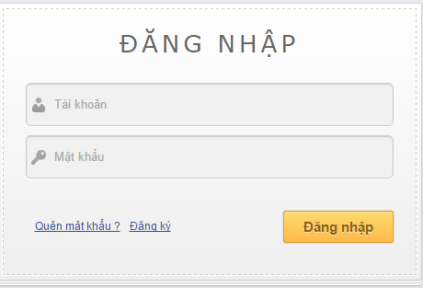
Bước 1: Nhập tài khoản và mật khẩu tương ứng người dùng được cấp.
Bước 2: Enter hoặc click vào đăng nhập để truy cập vào hệ thống.

2.2. Nhập hồ sơ XML
Vào phần « Quản lý khám chữa bệnh » : Chọn « Nhập hồ sơ khám ngoại trú »
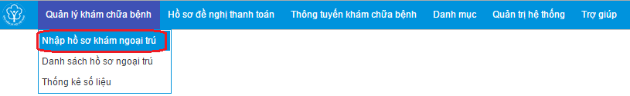
Nhập thông tin :
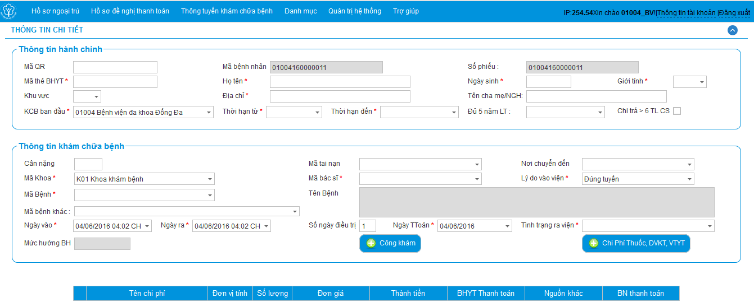
Bước 1: Nhập thông tin hành chính
Bước 2 : Nhập thông tin khám chữa bệnh bao gồm :
Bước 3: Nhập Thông tin chung
Bước 4: Nhập công khám
Bước 5: Nhập chi phí thuốc/DVKT/VTYT
Bước 6: Lựa chọn « Lưu » để lưu dữ liệu

2.3. Nhập hồ sơ tổng hợp
Tải lên file XML theo định dạng được quy định ở Mục III và IV
Bước 1: Lựa chọn Hồ sơ nhận từ file
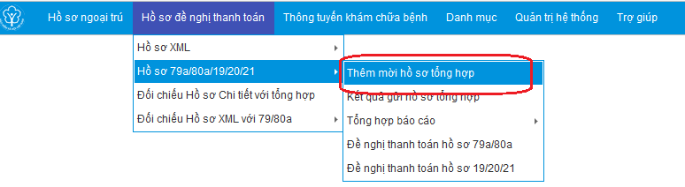
Chọn nút “Thêm tệp hồ sơ”
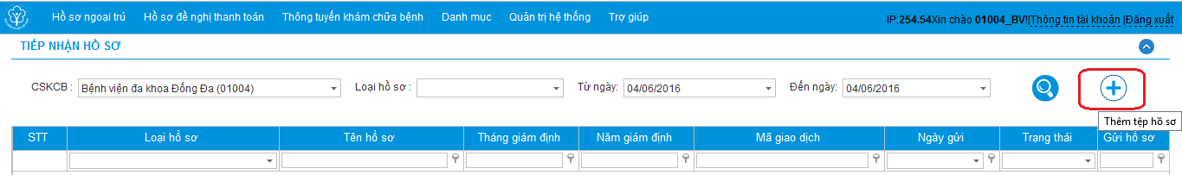
Bước 2: Thêm tệp hồ sơ
Bước 3: Lựa chọn cơ sở khám chữa bệnh
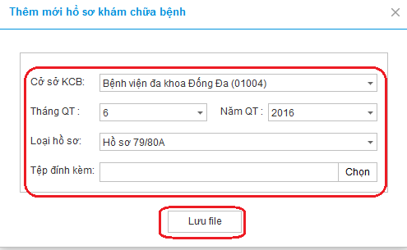
Bước 4: Lựa chọn loại hồ sơ: Hồ sơ 79a/80a/19/20/21
Bươc 5: Chọn file hồ sơ định dạng excel
Bước 6: Nhấn “Lưu file” để tải hồ sơ lên.

3. Chương trình đồng bộ dữ liệu
Tải chương trình đồng bộ trên trang http://gdbhyt.baohiemxahoi.gov.vn/
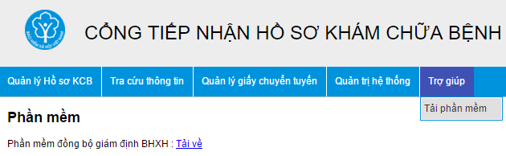
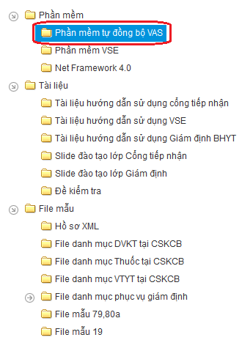
Bước 1 : Vào phần Trợ giúp, Tải phần mềm
Bước 2 : Nhần vào « Tải về » để tải phần mềm đồng bộ

3.1. Chuẩn bị dữ liệu
Cơ sở khám chữa bệnh phải chuẩn bị các hồ sơ cần thiết để có thể đồng bộ lên hệ thống giám định của ngành.
Trong thời gian phần mềm của cơ sở KCB chưa tích hợp được lên cổng tiếp nhận thì cơ sở KCB chỉ cần xuất ra file XML có định dạng đúng như quy định ở phần IV và lưu vào 1 thư mục. Chương trình đồng bộ dữ liệu sẽ tự động quét thư mục để tải dữ liệu lên cổng tiếp nhận.

3.2. Cấu hình đồng bộ
Bật chương trình đồng bộ để thực hiện cấu hình.
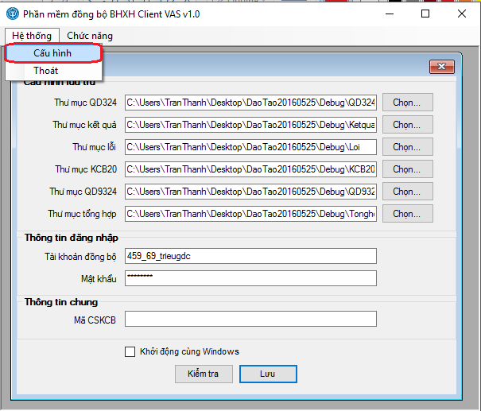
Có 6 thư mục cần cấu hình trước khi thực hiện đồng bộ :
- Thư mục QD324 : Chứa các file xuất ra theo quyết định 324
- Thư mục kết quả : Chứa các file gửi thành công lên hệ thống tiếp nhận hồ sơ
- Thư mục lỗi : Chứa các file gửi thất bại lên hệ thống tiếp nhận hồ sơ.
- Thư mục KCB20 : Chứa các file xuất ra từ phần mềm khám chữa bệnh của ngành (HMS, Viện phí 2.0)
- Thư mục QD9324 : Chứa các file xuất ra quyết định 9324. Đây là định dạng 5 file chứa thông tin KCB của bệnh nhân.
  - Tên 5 file sẽ là :
  - XML1: XML1_MCSKCB_NamQTThangQT_....xml Ví dụ : XML1_01004_201605_BENHNHAN1.xml Nghĩa là : File dữ liệu tổng hợp của bệnh viện Đống Đa đề nghị quyết toán tháng 5 năm 2016.
  - XML2: XML2_MCSKCB_NamQTThangQT_....xml Ví dụ : XML2_01004_201605_BENHNHAN1.xml Nghĩa là : File dữ liệu thuốc của bệnh viện Đống Đa đề nghị quyết toán tháng 5 năm 2016.
  - XML3: XML3_MCSKCB_NamQTThangQT_....xml Ví dụ : XML5_01004_201605_BENHNHAN1.xml Nghĩa là : File dữ liệu vật tư y tế và DVKT của bệnh viện Đống Đa đề nghị quyết toán tháng 5 năm 2016.
  - XML4: XML4_MCSKCB_NamQTThangQT_....xml Ví dụ : XML5_01004_201605_BENHNHAN1.xml Nghĩa là : File dữ liệu kết quả cận lâm sàng của bệnh viện Đống Đa đề nghị quyết toán tháng 5 năm 2016.
  - XML5: XML5_MCSKCB_NamQTThangQT_....xml Ví dụ : XML5_01004_201605_BENHNHAN1.xml Nghĩa là : File dữ liệu diễn biến lâm sàng của bệnh viện Đống Đa đề nghị quyết toán tháng 5 năm 2016.
- Thư mục tổng hợp : Chứa các file tổng hợp gồm 79a,80a/19/20/21, trong đó quy tắc đặt tên file là :
  - Thống kê vật tư mẫu số 19: 19_MCSKCB_NamQTThangQT_....xlsx Ví dụ : 19_01004_201605_BENHNHAN1.xlsx Nghĩa là : File dữ liệu thống kê vật tư thanh toán BHYT tháng 5 năm 2016.
  - Thống kê vật tư mẫu số 20: 20_MCSKCB_NamQTThangQT_....xlsx Ví dụ : 20_01004_201605_BENHNHAN1.xlsx Nghĩa là : File dữ liệu thống kê thuốc thanh toán BHYT tháng 5 năm 2016.
  - Thống kê vật tư mẫu số 21: 21_MCSKCB_NamQTThangQT_....xlsx Ví dụ : 21_01004_201605_BENHNHAN1.xlsx Nghĩa là : File dữ liệu thống kê dịch vụ kỹ thuật thanh toán BHYT tháng 5 năm 2016.
  - Thống kê vật tư mẫu số 7980a: 7980a_MCSKCB_NamQTThangQT_....xlsx Ví dụ : 7980a_01004_201605_BENHNHAN1.xlsx Nghĩa là : File dữ liệu thống kê vật tư thanh toán BHYT tháng 5 năm 2016.
Ngoài ra cơ sở KCB còn cần cấu hình « Tài khoản » và « Mật khẩu » (như BHXH VN cấp) để có thể đẩy dữ liệu lên hệ thống.

3.3. Đồng bộ hồ sơ đề nghị thanh toán
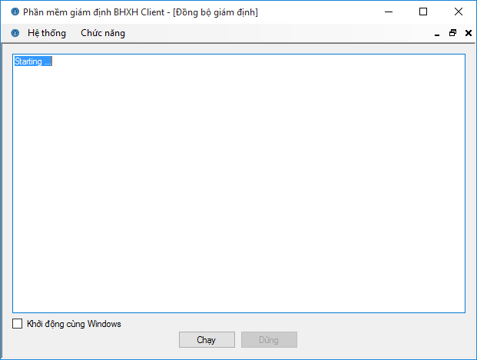
Chương trình sẽ tự động thực hiện chức năng đồng bộ.

III. Chuẩn dữ liệu

1. Quy ước biểu diễn dữ liệu và đặt namespace
Đối với dữ liệu XML: Dữ liệu được đặt bên trong một thẻ XML (hay element theo thuật ngữ XML 1.1). Một thẻ chứa dữ liệu bên trong nó thì không chứa thẻ con nào khác và được gọi là thẻ đơn. Thẻ phức là thẻ chỉ chứa các thẻ con và không có dữ liệu. Trong một tài liệu XML chứa dữ liệu trao đổi với hệ thống, chỉ có các thẻ đơn hoặc/và thẻ phức (Chuẩn dữ liệu: Unicode UTF8)
Đối với dữ liệu Excel: Các cột quy ước trong excel phải đúng thư tự và tên theo quy định. Chuẩn font dữ liệu Unicode UTF8)

2. Hồ sơ khám chữa bệnh
Phần này mô tả các chuẩn XML dành cho việc đóng gói dữ liệu hồ sơ thanh toán BHYT. Để liên thông được với hệ thống tiếp nhận theo 03 hình thức tại mục II các cơ sở khám chữa bệnh BHYT phải đảm bảo kết xuất dữ liệu theo đúng chuẩn.
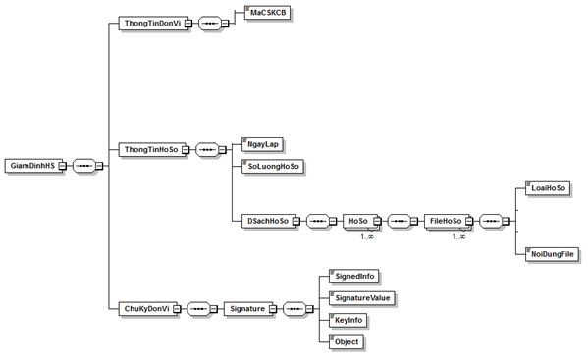
Ví dụ:
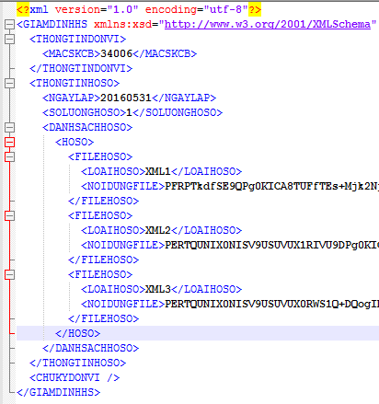
Hệ thống sẽ phục vụ giám định cho Cơ sở KCB gửi Hồ sơ KCB, nội dung file hồ sơ khám chữa bệnh bao gồm:
TT | Chỉ tiêu | Kiểu dữ liệu | Kích thước tối đa | Diễn giải
1 | GIAMDINHHS |  |  | Thẻ tổng, bao quát toàn bộ hồ sơ
2 | THONGTINDONVI |  |  | Thông tin đơn vị
3 | MACSKCB | Chuỗi | 5 | Mã cơ sở khám chữa bệnh gửi hồ sơ, đánh mã theo quyết định số 5084/QĐ-BYT
4 | THONGTINHOSO |  |  | Thẻ tổng bao thông tin hồ sơ
5 | NGAYLAP | Chuỗi | 8 | Ngày lập hồ sơ gồm 8 ký tự; 4 ký tự năm + 2 ký tự tháng + 2 ký tự ngày
6 | SOLUONGHOSO | Số | 6 | Số lượng hồ sơ
7 | DANHSACHHOSO |  |  | Thẻ bao danh sách các hồ sơ KCB
8 | HOSO |  |  | Thẻ bao 1 hồ sơ, một danh sách hồ sơ có nhiều hồ sơ
9 | FILEHOSO |  |  | Các File hồ sơ nằm trong bộ hồ sơ
10 | LOAIHOSO | Chuỗi | 4 | Loại hồ sơ  XML1: File tổng hợp thông tin KCB theo CV 9324  XML2: File chi tiết thuốc theo CV 9324  XML3: File chi tiết dịch vụ theo CV 9324  XML4: File chi tiết diễn biến theo CV 9324  XML5: File cận lâm sàng theo CV 9324
11 | NOIDUNGFILE | Chuỗi |  | File hồ sơ: dạng base 64 của file hồ sơ tương ứng. Mô tả kỹ hơn trong phần IV của tài liệu
12 | CHUKYDONVI |  |  | Thẻ tổng chứa chữ ký đơn vị

3. Hồ sơ báo cáo tổng hợp 79a, 80a
Xây dựng file excel có các cột tương ứng với mô tả như sau:
TT | Chỉ tiêu | Kiểu dữ liệu | Kích thước tối đa | Ghi chú
A | B | C | D | E
1 | STT | Số | 10 | Số thứ tự của bệnh nhân từ 1 đến hết
2 | MA_BN | Chuỗi | 50 | Mã số bệnh nhân quy định tại CSKCB
3 | HO_TEN | Chuỗi | 255 | Họ và tên của bệnh nhân viết bằng chữ thường
4 | NGAY_SINH | Chuỗi | 4 ,6 hoặc 8 | Ngày sinh ghi trên thẻ gồm 8 ký tự; 4 ký tự năm + 2 ký tự tháng + 2 ký tự ngày (Nếu không có ngày sinh thì ghi năm sinh: 4 ký tự)
5 | GIOI_TINH | Số | 1 | Giới tính; Mã hóa (1 : Nam; 2 : Nữ)
6 | DIA_CHI | Chuỗi | 2000 | Địa chỉ ghi trên thẻ BHYT, trẻ em không có thẻ ghi địa chỉ (xã, huyện, tỉnh) trên giấy tờ thay thế
7 | MA_THE | Chuỗi | 15-15 | Mã thẻ BHYT do cơ quan BHXH cấp (trường hợp chưa có thẻ nhưng vẫn được hưởng quyền lợi BHYT, VD: trẻ em, người ghép tạng,...thì mã theo nguyên tắc: mã đối tượng + mã tỉnh + mã huyện + 000 + số thứ tự đối tượng không có thẻ đến khám trong năm. VD: TE1+xx (mã tỉnh)+yy (mã huyện)+000+ zzzzz (số thứ tự trẻ dưới 6 tuổi không có thẻ đến khám trong năm)
8 | MA_DKBD | Chuỗi | chỉ 5 | Mã cơ sở khám chữa bệnh mà bệnh nhân đăng ký khám chữa bệnh ban đầu, ghi đúng 5 ký tự trên thẻ BHYT
9 | GT_THE_TU | Chuỗi | 8 | Thời điểm thẻ có giá trị gồm 8 ký tự; 4 ký tự năm + 2 ký tự tháng + 2 ký tự ngày. Ví dụ: ngày 30/04/2015 được hiển thị là 20150430
10 | GT_THE_DEN | Chuỗi | 8 | Thời điểm thẻ hết giá trị gồm 8 ký tự; 4 ký tự năm + 2 ký tự tháng + 2 ký tự ngày. Ví dụ: ngày 30/04/2015 được hiển thị là 20150430
11 | MA_BENH | Chuỗi | 3 đên 8 | Mã bệnh chính được mã hóa theo ICD X
12 | MA_BENHKHAC | Chuỗi | 255 | Mã bệnh khác mã hóa theo ICD X, nếu có nhiều mã ICD thì mỗi mã được phân cách bằng ký tự “;”
13 | MA_LYDO_VVIEN | Chuỗi | 1 | Mã hóa lý do đến khám bệnh: 1=đúng tuyến; 2 = cấp cứu; 3 = trái tuyến
14 | MA_NOI_CHUYEN | Chuỗi | 1 | Mã cơ sở KCB chuyển người bệnh đến (mã do cơ quan BHXH cấp)
15 | NGAY_VAO | Chuỗi | 12 | Thời gian đến khám hoặc nhập viện theo ngày giờ; gồm 12 ký tự; 4 ký tự năm + 2 ký tự tháng + 2 ký tự ngày + 2 ký tự giờ (24 giờ) + 2 ký tự phút. Ví dụ: ngày 20/06/2015 08:20 được hiển thị là 201506200820
16 | NGAY_RA | Chuỗi | 12 | Ngày giờ ra viện; gồm 12 ký tự; 4 ký tự năm + 2 ký tự tháng + 2 ký tự ngày + 2 ký tự giờ (24 giờ) + 2 ký tự phút. Ví dụ: ngày 20/06/2015 08:20 được hiển thị là 201506200820
17 | SO_NGAY_DTRI | Số | 3 | Số ngày điều trị cách tính theo Thông tư liên tịch số 37/2015/TTLT-BYT-BTC
18 | KET_QUA_DTRI | Số | 1 | Kết quả điều trị: Mã hóa (1: Khỏi; 2: Đỡ; 3: Không thay đổi; 4:Nặng hơn; 5: Tử vong)
19 | TINH_TRANG_RV | Số | 1 | Tình trạng ra viện: Mã hóa (1: Ra viện; 2: Chuyển viện; 3: Trốn viện; 4: Xin ra viện)
20 | T_TONGCHI | Số | 15 | Tổng chi phí KCB BHYT trong lần/đợt điều trị đã làm tròn số đến đơn vị đồng
21 | T_XN | Số | 15 | Tiền xét nghiệm đã làm tròn số đến đơn vị đồng
22 | T_CDHA | Số | 15 | Tiền chuẩn đoán hình ảnh và thăm dò chức năng đã làm tròn số đến đơn vị đồng
23 | T_THUOC | Số | 15 | Tiền thuốc và dịch truyền đã làm tròn số đến đơn vị đồng
24 | T_MAU | Số | 15 | Tiền máu và chế phẩm của máu đã làm tròn số đến đơn vị đồng
25 | T_PTTT | Số | 15 | Tiền phẫu thuật và thủ thuật đã làm tròn số đến đơn vị đồng
26 | T_VTYT | Số | 15 | Tiền vật tư y tế đã làm tròn số đến đơn vị đồng
27 | T_DVKT_TYLE | Số | 15 | Tiền dịch vụ kỹ thuật thanh toán theo tỷ lệ đã làm tròn số đến đơn vị đồng
28 | T_THUOC_TYLE | Số | 15 | Tiền thuốc thanh toán theo tỷ lệ đã làm tròn số đến đơn vị đồng
29 | T_VTYT_TYLE | Số | 15 | Tiền vật tư y tế thanh toán theo tỷ lệ đã làm tròn số đến đơn vị đồng
30 | T_KHAM | Số | 15 | Tiền công khám bệnh, làm tròn đến đơn vị đồng
31 | T_GIUONG | Số | 15 | Tiền giường, làm tròn đến đơn vị đồng
32 | T_VCHUYEN | Số | 15 | Tiền vận chuyển đã làm tròn số đến đơn vị đồng
33 | T_BNTT | Số | 15 | Tiền bệnh nhân thanh toán đã làm tròn số đến đơn vị đồng
34 | T_BHTT | Số | 15 | Tiền đề nghị cơ quan BHXH thanh toán (gồm cả chi phí ngoài định suất) đã làm tròn số đến đơn vị đồng
35 | T_NGOAIDS | Số | 15 | Tiền thanh toán ngoài định suất (không bao gồm tiền BN cùng chi trả) đã làm tròn số đến đơn vị đồng
36 | MA_KHOA | Chuỗi | 255 | Ghi mã khoa theo quy định tại bảng 7 Quyết định số 9324/BYT-BH ngày 30/11/2015 của Bộ Y Tế. Nếu bệnh nhân điều trị ở nhiều khoa thì ghi mã khoa tổng kết hồ sơ bệnh án
37 | NAM_QT | Số | 4 | Năm đề nghị BHXH thanh toán
38 | THANG_QT | Số | 2 | Tháng đề nghị BHXH thanh toán
39 | MA_KHUVUC | Chuỗi | 2 | Ghi mã nơi sinh sống trên BHYT “K1/K2/K3” (nếu có)
40 | MA_LOAIKCB | số | 1 | Mã hóa hình thức KCB: (1: Khám bệnh; 2: điều trị ngoại trú; 3: điều trị nội trú)
41 | MA_CSKCB | Chuỗi | chỉ 5 | Ghi mã cơ sở KCB theo Phụ lục số 08 ban hành kèm theo Quyết định số 5084/QĐ-BYT của Bộ Y tế

4. Hồ sơ báo cáo tổng hợp mẫu 19/BHYT, 20/BHYT, 21/BHYT

4.1. Thống kê vật tư y tế thanh toán BHYT (Mẫu 19)
Xây dựng file excel có các cột tương ứng với mô tả như sau:
TT | Chỉ tiêu | Kiểu dữ liệu | Kích thước tối đa | Chú thích
A | B | C | D | (F)
1 | STT | Số | 6 | Từ 1 đến hết trong 1 lần gửi dữ liệu
2 | MA_VTYT | Chuỗi | 50 | Mã VTYT theo danh mục BYT ban hành
3 | TEN_VTYT | Chuỗi | 2000 | Tên VTYT theo danh mục BYT ban hành
4 | TEN_THUONGMAI | Chuỗi | 2000 | Tên thương mại của VTYT
5 | QUY_CACH | Chuỗi | 255 | Ghi quy cách đóng gói của vật tư y tế (Ví dụ: 10 chiếc/hộp; 10 cái/túi)
6 | DON_VI | Chuỗi | 15 | Đơn vị tính
7 | GIA_MUA | Số | 15 | Đơn giá mua BHYT làm tròn đến đơn vị đồng
8 | SL_NOITRU | Số | 15 | Số lượng sử dụng cho bệnh nhân nội trú
9 | SL_NGOAITRU | Số | 15 | Số lượng sử dụng cho bệnh nhân ngoại trú
10 | GIA_THANHTOAN | Số | 15 | Đơn giá thanh toán BHYT làm tròn đến đơn vị đồng
11 | THANH_TIEN | Số | 15 | Tổng tiền tương ứng với số lượng

4.2. Thống kê thuốc thanh toán BHYT
Xây dựng file excel có các cột tương ứng với mô tả như sau:
TT | Chỉ tiêu | Kiểu dữ liệu | Kích thước tối đa | Ghi chú
A | B | C | D | E
1 | STT | Số | 6 | Từ 1 đến hết trong 1 lần gửi dữ liệu
2 | MA_THUOC | Chuỗi | 50 | Mã thuốc theo bộ ý tế ban hành
3 | TEN_HOACHAT | Chuỗi | 255 | Tên hoạt chất
4 | TEN_THUOC | Chuỗi | 255 | Tên VTYT theo danh mục BYT ban hành
5 | DUONG_DUNG | Chuỗi | 255 | Đường dùng
6 | HAM_LUONG | Chuỗi | 255 | Hàm lượng
7 | SO_DKY | Chuỗi | 15 | Số đăng ký
8 | DON_VI | Chuỗi | 15 | Đơn vị tính
9 | SL_NOITRU | Số | 15 | Số lượng sử dụng cho bệnh nhân nội trú
10 | SL_NGOAITRU | Số | 15 | Số lượng sử dụng cho bệnh nhân ngoại trú
11 | DON_GIA | Số | 15 | Giá thanh toán của bệnh nhân
12 | THANH_TIEN | Số | 15 | Tổng tiền tương ứng với số lượng

4.3. Thống kê dịch vụ kỹ thuật thanh toán BHYT
Xây dựng file excel có các cột tương ứng với mô tả như sau:

TT | Chỉ tiêu | Kiểu dữ liệu | Kích thước tối đa | Ghi chú
A | B | C | D | E
1 | STT | Số | 6 | Từ 1 đến hết trong 1 lần gửi dữ liệu
2 | MA_DVKT | Chuỗi | 50 | Mã dịch vụ kỹ thuật theo DMDC của BYT
3 | TEN_DVKT | Chuỗi | 2000 | Tên dịch vụ kỹ thuật
4 | SL_NOITRU | Số | 15 | Số lượng sử dụng cho bệnh nhân nội trú
5 | SL_NGOAITRU | Số | 15 | Số lượng sử dụng cho bệnh nhân ngoại trú
6 | DON_GIA | Số | 15 | Giá thanh toán của bệnh nhân
7 | THANH_TIEN | Số | 15 | Tổng tiền tương ứng với số lượng

5. Giấy chuyển tuyến

5.1. Mô tả các thẻ tổng hợp chính
Phần này mô tả các chuẩn XML dành cho việc đóng gói dữ liệu chuyển tuyến phục vụ thông tuyến giữa các CSKCB. Để thực hiện được hình thức này, các CSKCB cần đảm bảo kết xuất dữ liệu đúng chuẩn như sau:
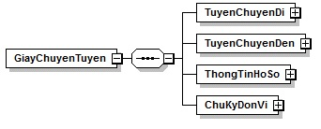
Cụ thể:
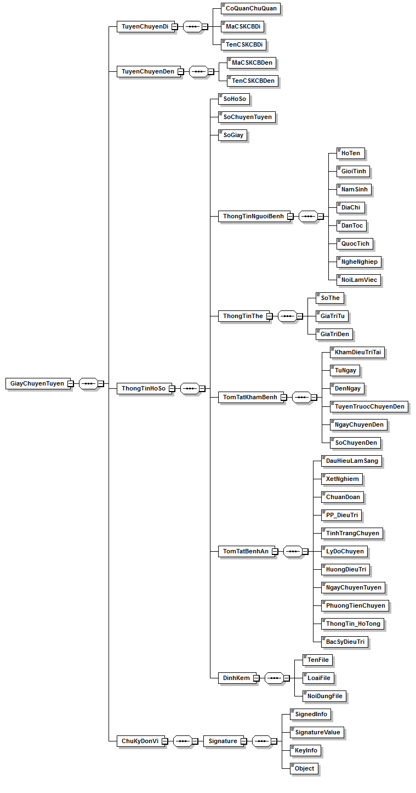
Trong đó có các thẻ thông tin chính bao gồm:
Cơ sở khám chữa bệnh gửi yêu cầu chuyển bệnh nhân:
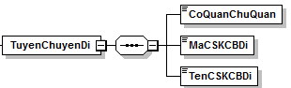
Cơ sở khám chữa bệnh tiếp nhận yêu cầu chuyển bệnh nhân:
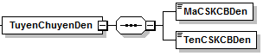
File XML tổng hợp thông tin giấy chuyển tuyến mẫu:
<?xml version="1.0" encoding="utf-8"?>
<GiayChuyenTuyen>
<TuyenChuyenDi>
<CoQuanChuQuan>…</CoQuanChuQuan>
<MaCSKCBDi>…</MaCSKCBDi>
<TenCSKCBDi>…</TenCSKCBDi>
</TuyenChuyenDi>
<TuyenChuyenDen>
<MaCSKCBDen>…</MaCSKCBDen>
<TenCSKCBDen>…</TenCSKCBDen>
</TuyenChuyenDen>
<ThongTinHoSo>
<SoHoSo>…</SoHoSo>
<SoChuyenTuyen>…</SoChuyenTuyen>
<SoGiay>…</SoGiay>
<ThongTinNguoiBenh>…</ThongTinNguoiBenh>
<ThongTinThe>…</ThongTinThe>
<TomTatKhamBenh>…</TomTatKhamBenh>
<TomTatBenhAn>…</TomTatBenhAn>
<DinhKem>…</DinhKem>
</ThongTinHoSo>
<ChuKyDonVi>
<Signature>…</Signature>
</ChuKyDonVi>
</GiayChuyenTuyen>
Mô tả chi tiết:
TT | Chỉ tiêu | Kiểu dữ liệu | Kích thước | Diễn giải
1 | GiayChuyenTuyen |  |  | Thẻ tổng, bao quát toàn bộ file
2 | TuyenChuyenDi |  |  | Thẻ chứa tuyến chuyển đi
3 | CoQuanChuQuan | Chuỗi | 15 | Mã cơ quan chủ quản
4 | MaCSKCBDi | Chuỗi | 15 | Mã CSKCB chuyển đi
5 | TenCSKCBDi | Chuỗi |  | Tên CSKCB chuyển đi
6 | TuyenChuyenDen |  |  | Thẻ chứa tuyến chuyển đến
7 | MaCSKCBDen | Chuỗi | 15 | Mã CSKCB chuyển đến
8 | TenCSKCBDen | Chuỗi |  | Tên CSKCB chuyển đến
9 | ThongTinHoSo |  |  | Thẻ thông tin hồ sơ
10 | SoHoSo | Chuỗi |  | Số hồ sơ lưu trữ
11 | SoChuyenTuyen | Chuỗi |  | Số chuyển tuyến CSKCB lưu trữ
12 | SoGiay | Chuỗi |  | Số giấy do CSKCB lưu trữ
13 | ThongTinNguoiBenh |  |  | Thẻ thông tin người bệnh
14 | ThongTinThe |  |  | Thẻ thông tin thẻ BHYT
15 | TomTatKhamBenh |  |  | Thẻ Tóm tắt thời gian địa điểm KCB
16 | TomTatBenhAn |  |  | Thẻ Tóm tắt quá trình KCB
17 | DinhKem |  |  | Thẻ chứa File cứng đính kèm của giấy chuyển tuyến
18 | ChuKyDonVi |  |  | Thẻ chứa Chữ ký điện tử đơn vị
19 | Signature |  |  | Thẻ chứa Nội dung chữ ký

5.2. Thông tin người bệnh
Đây là thông tin của người bệnh được gửi đi, để xác minh với các giấy tờ tùy thân khác
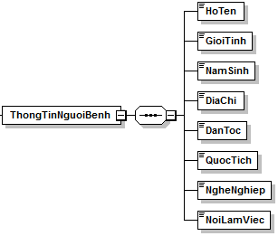
File XML mẫu:
<?xml version="1.0" encoding="utf-8"?>
<ThongTinNguoiBenh>
<HoTen>…</HoTen>
<GioiTinh>…</GioiTinh>
<NamSinh>…</NamSinh>
<DiaChi>…</DiaChi>
<DanToc>…</DanToc>
<QuocTich>…</QuocTich>
<NgheNghiep>…</NgheNghiep>
<NoiLamViec>…</NoiLamViec>
</ThongTinNguoiBenh>

Mô tả chi tiết
TT | Chỉ tiêu | Kiểu dữ liệu | Kích thước | Diễn giải
1 | ThongTinNguoiBenh |  |  | Thẻ chứa thông tin người bệnh
2 | HoTen | Chuỗi |  | Họ tên người bệnh
3 | GioiTinh | Số | 1 | Giới tính; Mã hóa (1 : Nam; 2 : Nữ)
4 | NamSinh | Chuỗi | 8 | Ngày sinh ghi trên thẻ gồm 8 ký tự; 4 ký tự năm + 2 ký tự tháng + 2 ký tự ngày (nếu không có ngày sinh thì năm sinh: 4 ký tự)
5 | DiaChi | Chuỗi |  | Địa chỉ ghi trên thẻ BHYT, trẻ em không có thẻ ghi địa chỉ (xã, huyện, tỉnh) trên giấy tờ thay thế
6 | DanToc |  |  | Dân tộc
7 | QuocTich | Chuỗi |  | Quốc tịch
8 | NgheNghiep | Chuỗi |  | Nghề nghiệp
9 | NoiLamViec |  |  | Nơi làm việc

5.3. Thông tin thẻ bảo hiểm y tế
Mô tả thông tin thẻ BHYT tương ứng với bệnh nhân khi chuyển tuyến
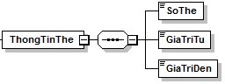
File XML mẫu:
<?xml version="1.0" encoding="utf-8"?>
<ThongTinThe>
<SoThe>…</SoThe>
<GiaTriTu>…</GiaTriTu>
<GiaTriDen>…</GiaTriDen>
</ThongTinThe>
Mô tả chi tiết:
TT | Chỉ tiêu | Kiểu dữ liệu | Kích thước | Diễn giải
1 | ThongTinThe |  |  | Thẻ chứa thông tin thẻ người bệnh
2 | SoThe | Chuỗi |  | Số thẻ BHYT
3 | GiaTriTu | Chuỗi | 8 | Giá trị hiệu tự từ ngày, ghi trên thẻ gồm 8 ký tự; 4 ký tự năm + 2 ký tự tháng + 2 ký tự ngày (nếu không có ngày sinh thì năm sinh: 4 ký tự)
4 | GiaTriDen | Chuỗi | 8 | Giá trị hiệu tự đến ngày, ghi trên thẻ gồm 8 ký tự; 4 ký tự năm + 2 ký tự tháng + 2 ký tự ngày (nếu không có ngày sinh thì năm sinh: 4 ký tự)

5.4. Tóm tắt lịch sử khám chữa bệnh
Đây là thẻ tổng kết lại các thông tin khám chữa bệnh tại CSKCB trước khi chuyển đi.
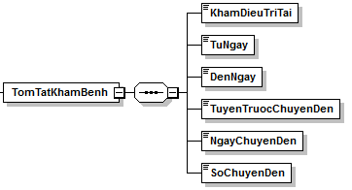
File XML mẫu
<?xml version="1.0" encoding="utf-8"?>
<TomTatKhamBenh>
<KhamDieuTriTai>…</KhamDieuTriTai>
<TuNgay>…</TuNgay>
<DenNgay>…</DenNgay>
<TuyenTruocChuyenDen>…</TuyenTruocChuyenDen>
<NgayChuyenDen>…</NgayChuyenDen>
<SoChuyenDen>…</SoChuyenDen>
</TomTatKhamBenh>
Mô tả chi tiết
TT | Chỉ tiêu | Kiểu dữ liệu | Kích thước | Diễn giải
1 | TomTatKhamBenh |  |  | Thẻ chứa thông tin khám bệnh
2 | KhamDieuTriTai | Chuỗi |  | Tên cơ sở khám chữa bệnh
3 | TuNgay | Chuỗi | 8 | Giá trị hiệu tự từ ngày, ghi trên thẻ gồm 8 ký tự; 4 ký tự năm + 2 ký tự tháng + 2 ký tự ngày (nếu không có ngày sinh thì năm sinh: 4 ký tự)
4 | DenNgay | Chuỗi | 8 | Giá trị hiệu tự đến ngày, ghi trên thẻ gồm 8 ký tự; 4 ký tự năm + 2 ký tự tháng + 2 ký tự ngày (nếu không có ngày sinh thì năm sinh: 4 ký tự)
5 | TuyenTruocChuyenDen |  |  | Tên tuyến trước khi chuyển đến
6 | NgayChuyenDen | Chuỗi | 8 | Ngày chuyển đến, ghi trên thẻ gồm 8 ký tự; 4 ký tự năm + 2 ký tự tháng + 2 ký tự ngày (nếu không có ngày sinh thì năm sinh: 4 ký tự)
7 | SoChuyenDen | Chuỗi |  | Số giấy chuyển đến

5.5. Tóm tắt bệnh án
Đây là thẻ mô tả bệnh án và quá trình chuẩn đoán điều trị tại CSKCB trước khi chuyển tuyến khác.
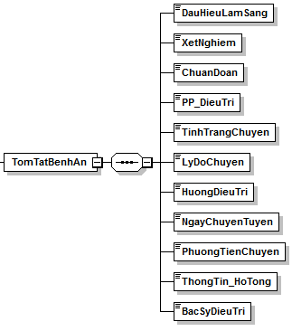
File XML mẫu
<?xml version="1.0" encoding="utf-8"?>
<TomTatBenhAn>
<DauHieuLamSang>…</DauHieuLamSang>
<XetNghiem>…</XetNghiem>
<ChuanDoan>…</ChuanDoan>
<PP_DieuTri>…</PP_DieuTri>
<TinhTrangChuyen>…</TinhTrangChuyen>
<LyDoChuyen>…</LyDoChuyen>
<HuongDieuTri>…</HuongDieuTri>
<NgayChuyenTuyen>…</NgayChuyenTuyen>
<PhuongTienChuyen>…</PhuongTienChuyen>
<ThongTin_HoTong>…</ThongTin_HoTong>
<BacSyDieuTri>…</BacSyDieuTri>
</TomTatBenhAn>
Mô tả chi tiết
TT | Chỉ tiêu | Kiểu dữ liệu | Kích thước | Diễn giải
1 | TomTatBenhAn |  |  | Thẻ tóm tắt bệnh án
2 | DauHieuLamSang | Chuỗi |  | Dấu hiệu lâm sàng
3 | XetNghiem | Chuỗi |  | Kết quả xét nghiệm
4 | ChuanDoan | Chuỗi |  | Kết quả chuẩn đoán
5 | PP_DieuTri | Chuỗi |  | Phương pháp điều trị
6 | TinhTrangChuyen | Chuỗi |  | Tình trạng trước khi chuyển
7 | LyDoChuyen | Chuỗi |  | Lý do chuyển
8 | HuongDieuTri | Chuỗi |  | Hướng điều trị
9 | NgayChuyenTuyen | Chuỗi | 8 | Ngày chuyển tuyến, ghi trên thẻ gồm 8 ký tự; 4 ký tự năm + 2 ký tự tháng + 2 ký tự ngày (nếu không có ngày sinh thì năm sinh: 4 ký tự)
10 | PhuongTienChuyen | Chuỗi |  | Phương tuyện chuyển
11 | ThongTin_HoTong | Chuỗi |  | Thông tin người hộ tống
12 | BacSyDieuTri | Chuỗi |  | Bác sỹ điều trị

5.6. File đính kèm
File đính kèm là file gốc có chữ ký bác sỹ và đồng ý của người có trách nhiệm tại CSKCB trước khi chuyển tuyến
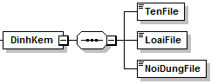
File XML mẫu
<?xml version="1.0" encoding="utf-8"?>
<DinhKem>
<TenFile>…</TenFile>
<LoaiFile>…</LoaiFile>
<NoiDungFile>…</NoiDungFile>
</DinhKem>
Mô tả chi tiết
TT | Chỉ tiêu | Kiểu dữ liệu | Kích thước | Diễn giải
1 | DinhKem |  |  | Thẻ chứa thông tin file đính kèm
2 | TenFile | Chuỗi |  | Tên file đính kèm
3 | LoaiFile | Chuỗi |  | Loại file: PDF, JPG
4 | NoiDungFile | Chuỗi |  | String base64 của nội dung file

6. Hồ sơ danh mục

6.1. File hồ sơ danh mục DVKT CSKCB gửi
Định dạng excel, chi tiết các cột như sau:
TT | Tên trường | Định dạng | Chú thích
(A) | (B) | (C) | (E)
1 | STT | Số | Số thứ tự từ 1 đến hết
2 | MA_DVKT | Chuỗi | MA_DVKT được ghi theo hướng dẫn ghi mã và tên DVKT
3 | TEN_DVKT | Chuỗi | Ghi tên dịch vụ kỹ thuật tương ứng với các trường hợp theo hướng dẫn ghi mã và tên DVKT
4 | MA_GIA | Chuỗi | Chỉ ghi trong trường hợp dịch vụ kỹ thuật chưa được xếp tương đương; theo hướng dẫn ghi mã giá
5 | DON_GIA | Số | Ghi đơn giá dịch vụ kỹ thuật được cấp thẩm quyền phê duyệt
6 | QUYET_DINH | Chuỗi | Ghi số quyết định phê duyệt danh mục DVKT thực hiện taị cơ sở KCB
7 | CONG_BO | Chuỗi | Ghi ngày Quyết định phê duyệt danh mục DVKT có hiệu lực, gồm 8 ký tự; 4 ký tự năm + 2 ký tự tháng + 2 ký tự ngày (Ví dụ: ngày 01/03/2015 được hiển thị là: 20150301)
8 | MA_COSOKCB | Chuỗi | Mã cơ sở KCB gồm 5 ký tự, do cơ quan BHXH cấp

6.2. File hồ sơ danh mục Thuốc CSKCB gửi
Định dạng excel, chi tiết các cột như sau:
TT | Tên trường | Định dạng | Chú thích
(A) | (B) | (C) | (E)
1 | STT | Số | STT của thuốc ghi từ 1 đến hết
2 | MA_HOAT_CHAT | Chuỗi | Ghi mã hoạt chất theo hướng dẫn tại Phụ lục 2 CV 908 BYT-BH.
3 | HOAT_CHAT | Chuỗi | Ghi tên hoạt chất hoặc thành phần của thuốc theo kết quả trúng thầu.
 |  |  | - Đối với các thuốc đa chất thì ghi lần lượt từng tên hoạt chất, giữa các hoạt chất cách nhau bằng dấu cộng “+”
 |  |  | - Đối với chế phẩm thuốc đông y, thuốc từ dược liệu, các thành phần của thuốc cách nhau bằng dấu phẩy “,”
 |  |  | - Đối với Thuốc Phóng xạ hoặc Vị thuốc y học cổ truyền thì để trống
4 | MA_DUONG_DUNG | Chuỗi | Ghi mã đường dùng theo Bảng 3, Phụ lục số 1 ban hành kèm theo Quyết định số 5084/QĐ-BYT
5 | DUONG_DUNG | Chuỗi | Ghi đường dùng theo Bảng 3, Phụ lục số 1 ban hành kèm theo Công văn số 5084/QĐ-BYT
6 | HAM_LUONG | Chuỗi | Ghi hàm lượng và đơn vị hàm lượng của thuốc theo kết quả trúng thầu. Đối với các thuốc đa chất thì ghi hàm lượng tương ứng với từng hoạt chất/thành phần tại trường số 3, giữa các hàm lượng cách nhau bằng dấu “+”
7 | TEN_THUOC | Chuỗi | Ghi tên thuốc theo kết quả trúng thầu
8 | SO_DANG_KY | Chuỗi | Ghi mã số đăng ký theo hướng dẫn tại Phụ lục 2 CV 908 BYT-BH.
9 | DONG_GOI | Chuỗi | Ghi dạng đóng gói của thuốc
10 | DON_VI_TINH | Chuỗi | Ghi đơn vị tính nhỏ nhất (Ví dụ: viên, gói, lọ, tube, hộp, gam)
11 | DON_GIA | Số | Ghi đơn giá của thuốc trúng thầu (tính trên đơn vị tính nhỏ nhất)
12 | DON_GIA_TT | Số | Ghi đơn giá bảo hiểm y tế thanh toán (tính trên đơn vị tính nhỏ nhất)
13 | SO_LUONG | Số | Ghi số lượng thuốc trúng thầu
14 | MA_CSKCB | Chuỗi | Ghi mã cơ sở KCB theo Phụ lục số 08 ban hành kèm theo Quyết định số 5084/QĐ-BYT của Bộ Y tế
15 | HANG_SX | Chuỗi | Ghi tên hãng sản xuất
16 | NUOC_SX | Chuỗi | Ghi tên nước sản xuất
17 | NHA_THAU | Chuỗi | Ghi tên đơn vị trúng thầu
18 | QUYET_DINH | Chuỗi | Ghi số quyết định trúng thầu
19 | CONG_BO | Chuỗi | Ghi ngày áp dụng kết quả trúng thầu, gồm 8 ký tự; 4 ký tự năm + 2 ký tự tháng + 2 ký tự ngày (Ví dụ: ngày 05/04/2015 được hiển thị là: 20150405)
20 | MA_THUOC_BV | Chuỗi | Ghi mã thuốc trong phần mềm sử dụng tại cơ sở KCB.
21 | LOAI_THUOC | Số | 1: Tân dược; 2: Chế phẩm YHCT; 3: Vị thuốc YHCT; 4: Phóng xạ;
22 | LOAI_THAU | Số | 1: Thầu tập trung; 2: Thầu riêng tại BV;
23 | NHOM_THAU | Chuỗi | Nhóm thầu theo quy định BYT

6.3. File hồ sơ danh mục VTYT CSKCB gửi
Định dạng excel, chi tiết các cột như sau:
TT | Tên trường | Định dạng | Chú thích
(A) | (B) | (C) | (E)
1 | STT | Số | Số thứ tự từ 1 đến hết
2 | MA_NHOM_VTYT | Chuỗi | Ghi mã nhóm vật tư y tế theo quy định tại cột 3 của Phụ lục 5 ban hành kèm theo Công văn 908/BYT-BH
3 | TEN_NHOM_VTYT | Chuỗi | Ghi tên nhóm vật tư y tế theo quy định tại cột 4 của Phụ lục 5 ban hành kèm theo Công văn 908/BYT-BH
4 | MA_HIEU | Chuỗi | Ghi mã hiệu sản phẩm in trên bao bì hoặc trên sản phẩm do nhà sản xuất đặt
5 | MA_VTYT_BV | Chuỗi | Ghi mã vật tư y tế trong phần mềm sử dụng tại bệnh viện
6 | TEN_VTYT_BV | Chuỗi | Ghi tên vật tư y tế đang được thanh toán cho bệnh nhân tại phần mềm bệnh viện
7 | QUY_CACH | Chuỗi | Ghi quy cách đóng gói của vật tư y tế (Ví dụ: 10 chiếc/hộp; 10 cái/túi)
8 | NUOC_SX | Chuỗi | Ghi tên nước sản xuất
9 | HANG_SX | Chuỗi | Ghi tên hãng sản xuất
10 | DON_VI_TINH | Chuỗi | Ghi đơn vị tính nhỏ nhất
11 | DON_GIA | Số | Ghi đơn giá vật tư y tế trúng thầu
12 | DON_GIA_TT | Số | Ghi đơn giá vật tư y tế thanh toán BHYT
13 | NHA_THAU | Chuỗi | Ghi tên đơn vị trúng thầu
14 | QUYET_DINH | Chuỗi | Ghi số Quyết định trúng thầu
15 | CONG_BO | Chuỗi | Ghi ngày áp dụng kết quả trúng thầu, gồm 8 ký tự; 4 ký tự năm + 2 ký tự tháng + 2 ký tự ngày (Ví dụ: ngày 05/04/2015 được hiển thị là: 20150405)
16 | DINH_MUC | Số | Ghi định mức sử dụng cho từng loại vật tư (nếu có) (Ví dụ: quả lọc thận nhân tạo sử dụng 06 lần ghi 6,00)
17 | SO_LUONG | Số | Ghi số lượng vật tư y tế trúng thầu
18 | MA_CSKCB | Chuỗi | Ghi mã cơ sở KCB theo Phụ lục số 08 ban hành kèm theo Quyết định số 5084/QĐ-BYT của Bộ Y tế
19 | LOAI_THAU | Số | 1: Thầu tập trung; 2: Thầu riêng tại BV;

IV. Mô tả định dạng các file XML theo quy định tại công văn 9324/BYT-BH, được mã hóa thành nội dung file kèm theo file XML tại mục III.2

1. File hồ sơ tổng hợp thông tin bệnh nhân (XML1)
Cấu trúc file XML:
<?xml version="1.0" encoding="utf-8" ?>
<TONG_HOP>
<MA_LK>...</MA_LK>
<STT>...</STT>
<MA_BN>...</MA_BN>
<HO_TEN><![CDATA[…]]></HO_TEN>
<NGAY_SINH>...</NGAY_SINH>
<GIOI_TINH>...</GIOI_TINH>
<DIA_CHI><![CDATA[…]]></DIA_CHI>
<MA_THE>...</MA_THE>
<MA_DKBD>...</MA_DKBD>
<GT_THE_TU>...</GT_THE_TU>
<GT_THE_DEN>...</GT_THE_DEN>
<TEN_BENH><![CDATA[…]]></TEN_BENH>
<MA_BENH>...</MA_BENH>
<MA_BENHKHAC>...</MA_BENHKHAC>
<MA_LYDO_VVIEN>...</MA_LYDO_VVIEN>
<MA_NOI_CHUYEN>...</MA_NOI_CHUYEN>
<MA_TAI_NAN>...</MA_TAI_NAN>
<NGAY_VAO>...</NGAY_VAO>
<NGAY_RA>...</NGAY_RA>
<SO_NGAY_DTRI>...</SO_NGAY_DTRI>
<KET_QUA_DTRI></KET_QUA_DTRI>
<TINH_TRANG_RV>...</TINH_TRANG_RV>
<NGAY_TTOAN>...</NGAY_TTOAN>
<MUC_HUONG>...</MUC_HUONG>
<T_THUOC>...</T_THUOC>
<T_VTYT>...</T_VTYT>
<T_TONGCHI>...</T_TONGCHI>
<T_BNTT>...</T_BNTT>
<T_BHTT>...</T_BHTT>
<T_NGUONKHAC>...</T_NGUONKHAC>
<T_NGOAIDS>...</T_NGOAIDS>
<NAM_QT>...</NAM_QT>
<THANG_QT>...</THANG_QT>
<MA_LOAI_KCB>...</MA_LOAI_KCB>
<MA_KHOA>...</MA_KHOA>
<MA_CSKCB>...</MA_CSKCB>
<MA_KHUVUC>...</MA_KHUVUC>
<MA_PTTT_QT>...</MA_PTTT_QT>
<CAN_NANG>...</CAN_NANG>
</ TONG_HOP>
Mô tả chi tiết:
TT | Chỉ tiêu | Kiểu dữ liệu | Kích thước tối đa | Diễn giải
1 | MA_LK | Chuỗi | 100 | Mã đợt điều trị duy nhất (dùng để liên kết giữa bảng tổng hợp (bảng 1) và các bảng chi tiết (bảng 2 đến bảng 5) trong 1 lần khám bệnh, chữa bệnh (PRIMARY KEY).
2 | STT | Số | 10 | Từ 1 đến hết trong 1 lần gửi dữ liệu
3 | MA_BN | Chuỗi | 15 | Mã số bệnh nhân quy định tại CSKCB
4 | HO_TEN | Chuỗi | 255 | Họ và tên của bệnh nhân viết bằng chữ thường . Thêm thẻ <![CDATA[HO_TEN]]>
5 | NGAY_SINH | Chuỗi | 8 | Ngày sinh ghi trên thẻ gồm 8 ký tự; 4 ký tự năm + 2 ký tự tháng + 2 ký tự ngày (nếu không có ngày sinh thì ghi năm sinh: 4 ký tự)
6 | GIOI_TINH | Số | 1 | Giới tính; Mã hóa (1 : Nam; 2 : Nữ)
7 | DIA_CHI | Chuỗi | 500 | Địa chỉ ghi trên thẻ BHYT, trẻ em không có thẻ ghi địa chỉ (xã, huyện, tỉnh) trên giấy tờ thay thế. thêm thẻ <![CDATA[dia_chi]]>
8 | MA_THE | Chuỗi | 15 | Mã thẻ BHYT do cơ quan BHXH cấp (trường hợp chưa có thẻ nhưng vẫn được hưởng quyền lợi BHYT, VD: trẻ em, người ghép tạng,...thì mã theo nguyên tắc: mã đối tượng + mã tỉnh + mã huyện + 000 + số thứ tự đối tượng không có thẻ đến khám trong năm. VD: TE1+xx (mã tỉnh)+yy (mã huyện)+000+ zzzzz (số thứ tự trẻ dưới 6 tuổi không có thẻ đến khám trong năm)
9 | MA_DKBD | Chuỗi | 5 | Mã cơ sở KCB nơi người bệnh đăng ký ban đầu ghi trên thẻ BHYT
10 | GT_THE_TU | Chuỗi | 8 | Thời điểm thẻ có giá trị gồm 8 ký tự; 4 ký tự năm + 2 ký tự tháng + 2 ký tự ngày
11 | GT_THE_DEN | Chuỗi | 8 | Thời điểm thẻ hết giá trị gồm 8 ký tự; 4 ký tự năm + 2 ký tự tháng + 2 ký tự ngày
12 | TEN_BENH | Chuỗi | 255 | Ghi đầy đủ chẩn đoán khi ra viện. thêm thẻ <![CDATA[ten_benh]]>
13 | MA_BENH | Chuỗi | 5 | Mã bệnh chính theo ICD 10
14 | MA_BENHKHAC | Chuỗi | 255 | Mã bệnh kèm theo theo ICD 10, có nhiều mã ICD được phân cách bằng ký tự chấm phẩy (;)
15 | MA_LYDO_VVIEN | Số | 1 | Mã hóa đối tượng đến khám BHYT (1 : Đúng tuyến; 2 : Cấp cứu; 3 : Trái tuyến)
16 | MA_NOI_CHUYEN | Chuỗi | 5 | Mã cơ sở KCB chuyển người bệnh đến (mã do cơ quan BHXH cấp)
17 | MA_TAI_NAN | Số | 1 | Tai nạn thương tích; Mã hóa tham chiếu bảng 8 (Bảng tai nạn thương tích)
18 | NGAY_VAO | Chuỗi | 12 | Ngày giờ đến khám hoặc nhập viện gồm: 12 ký tự; 4 ký tự năm + 2 ký tự tháng + 2 ký tự ngày + 2 ký tự giờ (24 giờ) + 2 ký tự phút. Ví dụ: ngày 31/03/2015 15:20 được hiển thị là: 201503311520
19 | NGAY_RA | Chuỗi | 12 | Ngày giờ ra viện gồm 12 ký tự; 4 ký tự năm + 2 ký tự tháng + 2 ký tự ngày + 2 ký tự giờ (24 giờ) + 2 ký tự phút. Ví dụ: ngày 05/04/2015 09:20 được hiển thị là: 201504050920
20 | SO_NGAY_DTRI | Số | 3 | số ngày điều trị
21 | KET_QUA_DTRI | Số | 1 | Kết quả điều trị; Mã hóa (1: Khỏi; 2: Đỡ; 3: Không thay đổi; 4: Nặng hơn; 5: Tử vong)
22 | TINH_TRANG_RV | Số | 1 | Tình trạng ra viện; Mã hóa (1: Ra viện; 2: Chuyển viện; 3: Trốn viện; 4: Xin ra viện)
23 | NGAY_TTOAN | Chuỗi | 12 | Ngày giờ thanh toán gồm 12 ký tự; 4 ký tự năm + 2 ký tự tháng + 2 ký tự ngày + 2 ký tự giờ (24 giờ) + 2 ký tự phút
24 | MUC_HUONG | Số | 3 | Ghi mức hưởng tương ứng với quyền lợi được hưởng của người bệnh (trường hợp đúng tuyến ghi 80 hoặc 95 hoặc 100, trái tuyến ghi mức hưởng * tỷ lệ hưởng tùy theo hạng bệnh viện)
25 | T_THUOC | Số | 15 | Tiền thuốc và dịch truyền đã làm tròn số đến đơn vị đồng, là tổng thành tiền file XML2 sau khi làm tròn
26 | T_VTYT | Số | 15 | Tổng tiền vật tư y tế đã làm tròn số đến đơn vị đồng, là tổng thành tiền file XML3 sau khi làm tròn
27 | T_TONGCHI | Số | 15 | Tổng chi phí trong lần/đợt điều trị
28 | T_BNTT | Số | 15 | Số tiền người bệnh thanh toán (bao gồm phần cùng trả và tự trả), định dạng số
29 | T_BHTT | Số | 15 | Số tiền đề nghị BHXH thanh toán
30 | T_NGUONKHAC | Số | 15 | Số tiền người bệnh được các nguồn tài chính khác hỗ trợ
31 | T_NGOAIDS | Số | 15 | Chi phí ngoài định suất (không bao gồm tiền BN cùng chi trả)
32 | NAM_QT | Số | 4 | Năm đề nghị BHXH thanh toán
33 | THANG_QT | Số | 2 | Tháng đề nghị BHXH thanh toán
34 | MA_LOAI_KCB | Số | 1 | Mã hóa hình thức KCB (1: Khám bệnh; 2: Điều trị ngoại trú; 3: Điều trị nội trú)
35 | MA_KHOA | Chuỗi | 3 | Nếu bệnh nhân điều trị ở nhiều khoa thì ghi mã khoa tổng kết hồ sơ bệnh án
36 | MA_CSKCB | Chuỗi | 5 | Mã cơ sở KCB nơi điều trị (Mã do cơ quan BHXH cấp)
37 | MA_KHUVUC | Chuỗi | 2 | Ghi mã nơi sinh sống trên thẻ "K1/K2/K3"
38 | MA_PTTT_QT | Chuỗi | 255 | Mã phẫu thuật thủ thuật Quốc tế theo ICD 9 CM Vol 3 cho phẫu thuật thủ thuật (Triển khai sau khi Bộ Y tế ban hành bảng tham chiếu và có văn bản chỉ đạo. Nếu có nhiều PTTT thì mỗi mã cách nhau bởi dấu chấm phẩy (;)
39 | CAN_NANG | Số | 5 | Chỉ thu thập với các bệnh nhân là trẻ em dưới 1 tuổi. Là số kilogam (kg) cân nặng của trẻ em khi vào viện. Số thập phân, dấu thập phân là dấu chấm (.). Ghi đến 2 chữ số sau dấu thập phân (vd: 5.75 là 5.75 kg)

2. File hồ sơ chi tiết Thuốc (XML2)
Cấu trúc file XML:
<?xml version="1.0" encoding="utf-8"?>
<DSACH_CHI_TIET_THUOC>
<CHI_TIET_THUOC>
<MA_LK>...</MA_LK>
<STT>...</STT>
<MA_THUOC>...</MA_THUOC>
<MA_NHOM>...</MA_NHOM>
<TEN_THUOC><![CDATA[…]]></TEN_THUOC>
<DON_VI_TINH>...</DON_VI_TINH>
<HAM_LUONG><![CDATA[…]]></HAM_LUONG>
<DUONG_DUNG>...</DUONG_DUNG>
<LIEU_DUNG><![CDATA[…]]></LIEU_DUNG>
<SO_DANG_KY>...</SO_DANG_KY>
<SO_LUONG>...</SO_LUONG>
<DON_GIA>...</DON_GIA>
<TYLE_TT>...</TYLE_TT>
<THANH_TIEN>...</THANH_TIEN>
<MA_KHOA>...</MA_KHOA>
<MA_BAC_SI>...</MA_BAC_SI>
<MA_BENH>...</MA_BENH>
<NGAY_YL>...</NGAY_YL>
<MA_PTTT>...</MA_PTTT>
</CHI_TIET_THUOC>
</DSACH_CHI_TIET_THUOC>
Mô tả chi tiết:
TT | Chỉ tiêu | Kiểu dữ liệu | Kích thước tối đa | Diễn giải
1 | MA_LK | Chuỗi | 100 | Mã đợt điều trị duy nhất (Dùng để liên kết giữa bảng tổng hợp (Bảng 1) và bảng này trong 1 lần khám bệnh, chữa bệnh).
2 | STT | Số | 6 | Từ 1 đến hết trong 1 lần gửi dữ liệu
3 | MA_THUOC | Chuỗi | 50 | Mã thuốc theo mã quy định tại Bộ mã danh mục dùng chung của Bộ Y tế
4 | MA_NHOM | Chuỗi | 4 | Dùng để phân loại, sắp xếp các chi phí vào các mục tương ứng tham chiếu phụ lục Bảng 6
5 | TEN_THUOC | Chuỗi | 255 | Tên thuốc ghi đúng theo danh mục thuốc đăng ký Cục QLD công bố. thêm thẻ <![CDATA[TEN_THUOC]]>
6 | DON_VI_TINH | Chuỗi | 50 | Đơn vị tính ghi đúng theo danh mục thuốc đăng ký Cục QLD công bố
7 | HAM_LUONG | Chuỗi | 255 | Hàm lượng ghi đúng theo danh mục thuốc đăng ký Cục QLD công bố. Thêm thẻ <![CDATA[HAM_LUONG]]>
8 | DUONG_DUNG | Chuỗi | 50 | Đường dùng ghi theo mã quy định tại bộ mã danh mục dùng chung của Bộ Y tế
9 | LIEU_DUNG | Chuỗi | 255 | Liều dùng trong ngày
10 | SO_DANG_KY | Chuỗi | 255 | Số đăng ký của thuốc theo danh mục thuốc đăng ký Cục QLD công bố
11 | SO_LUONG | Số | 5 | Số lượng thực tế sử dụng làm tròn đến 2 chữ số thập phân
12 | DON_GIA | Số | 15 | Đơn giá thanh toán BHYT làm tròn đến 2 chữ số thập phân
13 | TYLE_TT | Số | 3 | Tỷ lệ thanh toán BHYT đối với thuốc có quy định tỷ lệ (%); Số nguyên dương. Đối với thuốc không áp dụng tỉ lệ thì ghi 100
14 | THANH_TIEN | Số | 15 | = so_luong * don_gia * tyle_tt hoặc số tiền đề nghị cơ quan BHXH thanh toán (làm tròn đến 2 chữ số thập phân)
15 | MA_KHOA | Chuỗi | 15 | Mã khoa bệnh nhân được chỉ định sử dụng thuốc (tham chiếu phụ lục Bảng 7)
16 | MA_BAC_SI | Chuỗi | 255 | Mã hóa theo số chứng chỉ hành nghề của người chỉ định
17 | MA_BENH | Chuỗi | 255 | Mã bệnh chính; nếu có các bệnh khác kèm theo ghi các mã bệnh tương ứng, cách nhau bằng dấu chấm phẩy (;)
18 | NGAY_YL | Chuỗi | 12 | Ngày ra y lệnh (gồm 12 ký tự, theo cấu trúc: yyyymmddHH:mm = 4 ký tự năm + 2 ký tự tháng + 2 ký tự ngày + 2 ký tự giờ (24 giờ) + 2 ký tự phút). Ví dụ: ngày 31/03/2015 15:20 được hiển thị là: 201503311520
19 | MA_PTTT | Số | 1 | Mã phương thức thanh toán (0 : Phí dịch vụ; 1 : định suất; 2 : ngoài định suất; 3 : DRG)

3. File hồ sơ chi tiết DVKT (XML3)
Cấu trúc file XML:
<?xml version="1.0" encoding="utf-8"?>
<DSACH_CHI_TIET_DVKT>
<CHI_TIET_DVKT>
<MA_LK>...</MA_LK>
<STT>...</STT>
<MA_DICH_VU>...</MA_DICH_VU>
<MA_VAT_TU>...</MA_VAT_TU>
<MA_NHOM>...</MA_NHOM>
<TEN_DICH_VU><![CDATA[…]]></TEN_DICH_VU>
<DON_VI_TINH>...</DON_VI_TINH>
<SO_LUONG>...</SO_LUONG>
<DON_GIA>...</DON_GIA>
<TYLE_TT>...</TYLE_TT>
<THANH_TIEN>...</THANH_TIEN>
<MA_KHOA>...</MA_KHOA>
<MA_BAC_SI>...</MA_BAC_SI>
<MA_BENH>...</MA_BENH>
<NGAY_YL>...</NGAY_YL>
<NGAY_KQ>...</NGAY_KQ>
<MA_PTTT>...</MA_PTTT>
</CHI_TIET_DVKT>
</DSACH_CHI_TIET_DVKT>
Mô tả chi tiết:
TT | Chỉ tiêu | Kiểu dữ liệu | Kích thước tối đa | Diễn giải
1 | MA_LK | Chuỗi | 100 | Mã đợt điều trị duy nhất (dùng để liên kết giữa bảng tổng hợp (Bảng 1) và bảng này trong 1 lần khám bệnh, chữa bệnh).
2 | STT | Số | 6 | Từ 1 đến hết trong 1 lần gửi dữ liệu
3 | MA_DICH_VU | Chuỗi | 15 | Mã dịch vụ quy định tại Bộ mã danh mục dùng chung của Bộ Y tế
4 | MA_VAT_TU | Chuỗi | 255 | Mã vật tư sử dụng quy định tại Bộ mã danh mục dùng chung của Bộ Y tế, chỉ ghi các vật tư chưa có trong cơ cấu giá dịch vụ
5 | MA_NHOM | Chuỗi | 4 | Dùng để phân loại, sắp xếp các chi phí vào các mục tương ứng tham chiếu phụ lục Bảng 6
6 | TEN_DICH_VU | Chuỗi | 255 | Tên dịch vụ. Thêm thẻ: <![CDATA[TEN_DICH_VU]]>.  Trường hợp là Vật tư y tế thì ghi tên Vật tư y tế
7 | DON_VI_TINH | Chuỗi | 50 | Đơn vị tính
8 | SO_LUONG | Số | 5 | Số lượng thực tế sử dụng làm tròn đến 2 chữ số thập phân, phân cách dùng dấu “.”
9 | DON_GIA | Số | 15 | Đơn giá thanh toán BHYT làm tròn đến đơn vị đồng
10 | TYLE_TT | Số | 3 | Tỷ lệ thanh toán BHYT đối với dịch vụ kỹ thuật, vật tư y tế có quy định (tỷ lệ %; Số nguyên dương). Đối với thuốc không áp dụng tỉ lệ thì ghi 100
11 | THANH_TIEN | Số | 15 | = so_luong * don_gia * tyle_tt hoặc số tiền đề nghị cơ quan BHXH thanh toán (làm tròn đến đơn vị đồng)
12 | MA_KHOA | Chuỗi | 3 | Mã khoa nơi phát sinh dịch vụ (tham chiếu phụ lục Bảng 7)
13 | MA_BAC_SI | Chuỗi | 15 | Bác sỹ khám và chỉ định (mã hóa theo số giấy phép hành nghề)
14 | MA_BENH | Chuỗi | 255 | Mã bệnh chính (theo ICD 10) được bác sỹ chẩn đoán, nếu có các bệnh khác kèm theo ghi các mã bệnh tương ứng, cách nhau bằng dấu chấm phẩy (;)
15 | NGAY_YL | Chuỗi | 12 | Ngày ra y lệnh (gồm 12 ký tự, theo cấu trúc: yyyymmddHHmm = 4 ký tự năm + 2 ký tự tháng + 2 ký tự ngày + 2 ký tự giờ (24 giờ) + 2 ký tự phút). Ví dụ: ngày 31/03/2015 15:20 được hiển thị là: 201503311520
16 | NGAY_KQ | Chuỗi | 12 | Ngày có kết quả (gồm 12 ký tự, theo cấu trúc: yyyymmddHHmm = 4 ký tự năm + 2 ký tự tháng + 2 ký tự ngày + 2 ký tự giờ (24 giờ) + 2 ký tự phút). Ví dụ: ngày 31/03/2015 15:20 được hiển thị là: 201503311520
17 | MA_PTTT | Số | 1 | Mã phương thức thanh toán (0 : Phí dịch vụ; 1 : định suất; 2 : ngoài định suất; 3 : DRG)

4. File hồ sơ cận lâm sàng (XML4)
Cấu trúc file XML:
<?xml version="1.0" encoding="utf-8"?>
<DSACH_CHI_TIET_CLS>
<CHI_TIET_CLS>
<MA_LK>...</MA_LK>
<STT>...</STT>
<MA_DICH_VU>...</MA_DICH_VU>
<MA_CHI_SO>...</MA_CHI_SO>
<TEN_CHI_SO><![CDATA[…]]></TEN_CHI_SO>
<GIA_TRI><![CDATA[…]]></GIA_TRI>
<MA_MAY>...</MA_MAY>
<MO_TA><![CDATA[…]]></MO_TA>
<KET_LUAN><![CDATA[…]]></KET_LUAN>
<NGAY_KQ>...</NGAY_KQ>
</CHI_TIET_CLS>
</DSACH_CHI_TIET_CLS>
Mô tả chi tiết:
TT | Chỉ tiêu | Kiểu dữ liệu | Kích thước tối đa | Diễn giải
1 | MA_LK | Chuỗi | 100 | Mã đợt điều trị duy nhất (dùng để liên kết giữa bảng tổng hợp (Bảng 1) và bảng này trong 1 lần khám bệnh, chữa bệnh).
2 | STT | Số | 6 | Từ 1 đến hết trong 1 lần gửi dữ liệu
3 | MA_DICH_VU | Chuỗi | 15 | Mã dịch vụ kỹ thuật CLS
4 | MA_CHI_SO | Chuỗi | 50 | Mã chỉ số xét nghiệm
5 | TEN_CHI_SO | Chuỗi | 255 | Tên chỉ số xét nghiệm. Thêm thẻ: <![CDATA[TEN_CHI_SO]]>
6 | GIA_TRI | Chuỗi | 50 | Giá trị chỉ số (kết quả xét nghiệm). Thêm thẻ: <![CDATA[GIA_TRI]]>
7 | MA_MAY | Chuỗi | 50 | Mã danh mục máy CLS (máy XN, máy XQ, siêu âm...)
8 | MO_TA | Chuỗi |  | Mô tả do người đọc kết quả ghi. Thêm thẻ: <![CDATA[MO_TA]]>
9 | KET_LUAN | Chuỗi |  | Kết luận của người đọc kết quả. Thêm thẻ: <![CDATA[KET_LUAN]]>
10 | NGAY_KQ | Chuỗi | 12 | Ngày có kết quả (gồm 12 ký tự, theo cấu trúc: yyyymmddHHmm = 4 ký tự năm + 2 ký tự tháng + 2 ký tự ngày + 2 ký tự giờ (24 giờ) + 2 ký tự phút). Ví dụ: ngày 31/03/2015 15:20 được hiển thị là: 201503311520

5. File hồ sơ chi tiết diễn biến (XML5)
Cấu trúc file XML :
<?xml version="1.0" encoding="utf-8"?>
<DSACH_CHI_TIET_DIEN_BIEN_BENH>
<CHI_TIET_DIEN_BIEN_BENH>
<MA_LK>...</MA_LK>
<STT>...</STT>
<DIEN_BIEN><![CDATA[…]]></DIEN_BIEN>
<HOI_CHAN><![CDATA[…]]></HOI_CHAN>
<PHAU_THUAT><![CDATA[…]]></PHAU_THUAT>
<NGAY_YL>...</NGAY_YL>
</CHI_TIET_DIEN_BIEN_BENH>
</DSACH_CHI_TIET_DIEN_BIEN_BENH>
Mô tả chi tiết:
TT | Chỉ tiêu | Kiểu dữ liệu | Kích thước tối đa | Bắt buộc | Diễn giải
1 | MA_LK | Chuỗi | 15 | x | Mã đợt điều trị duy nhất (dùng để liên kết giữa bảng tổng hợp (Bảng 1) và bảng này trong 1 lần khám bệnh, chữa bệnh).
2 | STT | Số | 3 |  | Từ 1 đến hết trong 1 lần gửi dữ liệu
3 | DIEN_BIEN | Chuỗi |  | x | Ghi diễn biến bệnh trong lần khám  Thêm thẻ:  <![CDATA[DIEN_BIEN]]>
4 | HOI_CHAN | Chuỗi |  |  | Ghi kết quả hội chẩn (nếu có)  Thêm thẻ:  <![CDATA[HOI_CHAN]]>
5 | PHAU_THUAT | Chuỗi |  |  | Mô tả cách thức phẫu thuật  Thêm thẻ:  <![CDATA[PHAU_THUAT]]>
6 | NGAY_YL | Chuỗi | 12 |  | Ngày ra y lệnh (gồm 13 ký tự, theo cấu trúc: yyyymmddHHmm = 4 ký tự năm + 2 ký tự tháng + 2 ký tự ngày + 2 ký tự giờ (24 giờ) + 2 ký tự phút)
 |  |  |  |  | Ví dụ: ngày 31/03/2015 15:20 được hiển thị là: 201503311520

Phụ lục 1: Danh mục lỗi

TT | Mã lỗi | Nội dung lỗi
1 | 201 | Định dạng xml không đúng
2 | 202 | Nội dung XML không đúng
3 | 204 | File XML không có nội dung
4 | 401 | Lỗi xác thực
5 | 408 | Request TimeOut
6 | 500 | Lỗi server

Phụ lục 2: Code mẫu cho Webservice

1. Ví dụ lấy phiên làm việc
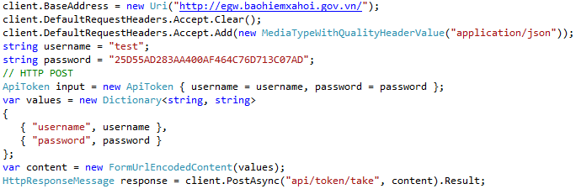

2. Ví dụ gửi hồ sơ giám định
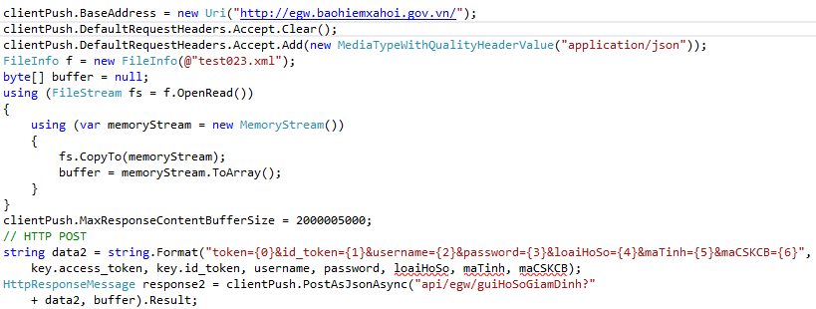

3. Ví dụ gửi hồ sơ tổng hợp báo cáo tháng
Tương tự với việc gửi hồ sơ giám định

4. Ví dụ kiểm tra thông tin thẻ
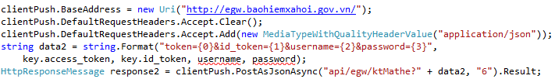

Phụ lục 4: Mô tả đối tượng trả về của Web Service
Đối tượng lịch sử KCB của bệnh nhân
TT | Chỉ tiêu | Kiểu dữ liệu | Kích thước tối đa | Diễn giải
1 | stt | Số | 6 | Từ 1 đến hết trong 1 lần gửi dữ liệu
2 | ma_bn | Chuỗi | 15 | Mã số bệnh nhân quy định tại CSKCB
3 | ho_ten | Chuỗi |  | Họ và tên người bệnh
4 | ngay_sinh | Chuỗi | 8 | Ngày sinh ghi trên thẻ gồm 8 ký tự; 4 ký tự năm + 2 ký tự tháng + 2 ký tự ngày (nếu không có ngày sinh thì năm sinh: 4 ký tự)
5 | gioi_tinh | Số | 1 | Giới tính; Mã hóa (1 : Nam; 2 : Nữ)
6 | dia_chi | Chuỗi |  | Địa chỉ ghi trên thẻ BHYT, trẻ em không có thẻ ghi địa chỉ (xã, huyện, tỉnh) trên giấy tờ thay thế
7 | ma_the | Chuỗi | 15 | Mã thẻ BHYT do cơ quan BHXH cấp (trường hợp chưa có thẻ nhưng vẫn được hưởng quyền lợi BHYT, VD: trẻ em, người ghép tạng,...thì mã theo nguyên tắc: mã đối tượng + mã tỉnh + mã huyện + 000 + số thứ tự đối tượng không có thẻ đến khám trong năm.
 |  |  |  | VD: TE1+xx (mã tỉnh)+yy (mã huyện)+000+ zzzzz (số thứ tự trẻ dưới 6 tuổi không có thẻ đến khám trong năm)
8 | ma_dkbd | Chuỗi | 5 | Mã cơ sở KCB nơi người bệnh đăng ký ban đầu ghi trên thẻ BHYT
9 | gt_the_tu | Chuỗi | 8 | Thời điểm thẻ có giá trị gồm 8 ký tự; 4 ký tự năm + 2 ký tự tháng + 2 ký tự ngày
10 | gt_the_den | Chuỗi | 8 | Thời điểm thẻ hết giá trị gồm 8 ký tự; 4 ký tự năm + 2 ký tự tháng + 2 ký tự ngày
11 | ten_benh | Chuỗi |  | Ghi đầy đủ chẩn đoán khi ra viện
12 | ma_benh | Chuỗi | 5 | Mã bệnh chính theo ICD 10
13 | ma_benhkhac | Chuỗi |  | Mã bệnh kèm theo theo ICD 10, có nhiều mã ICD được phân cách bằng ký tự chấm phẩy (;)
14 | ma_lydo_vvien | Số | 1 | Mã hóa đối tượng đến khám BHYT (1 : Đúng tuyến; 2 : Cấp cứu; 3 : Trái tuyến)
15 | ma_noi_chuyen | Chuỗi | 5 | Mã cơ sở KCB chuyển người bệnh đến (mã do cơ quan BHXH cấp)
16 | ma_tai_nan | Số | 1 | Tai nạn thương tích; Mã hóa tham chiếu bảng 8 (Bảng tai nạn thương tích)
17 | ngay_vao | Chuỗi | 12 | Ngày giờ đến khám hoặc nhập viện gồm: 12 ký tự; 4 ký tự năm + 2 ký tự tháng + 2 ký tự ngày + 2 ký tự giờ (24 giờ) + 2 ký tự phút
 |  |  |  | Ví dụ: ngày 31/03/2015 15:20 được hiển thị là: 201503311520
18 | ngay_ra | Chuỗi | 12 | Ngày giờ ra viện gồm 12 ký tự; 4 ký tự năm + 2 ký tự tháng + 2 ký tự ngày + 2 ký tự giờ (24 giờ) + 2 ký tự phút.
 |  |  |  | Ví dụ: ngày 05/04/2015 09:20 được hiển thị là: 201504050920
19 | so_ngay_dtri | Số | 3 | Số ngày điều trị thực tế
20 | ket_qua_dtri | Số | 1 | Kết quả điều trị; Mã hóa (1: Khỏi; 2: Đỡ; 3: Không thay đổi; 4: Nặng hơn; 5: Tử vong)
21 | tinh_trang_rv | Số | 1 | Tình trạng ra viện; Mã hóa (1: Ra viện; 2: Chuyển viện; 3: Trốn viện; 4: Xin ra viện)
22 | ngay_ttoan | Chuỗi | 12 | Ngày giờ thanh toán gồm 12 ký tự; 4 ký tự năm + 2 ký tự tháng + 2 ký tự ngày + 2 ký tự giờ (24 giờ) + 2 ký tự phút
23 | muc_huong | Số | 3 | Ghi mức hưởng tương ứng với quyền lợi được hưởng của người bệnh (trường hợp đúng tuyến ghi 80 hoặc 95 hoặc 100, trái tuyến ghi mức hưởng * tỷ lệ hưởng tùy theo hạng bệnh viện)
24 | t_thuoc | Số | 15 | Tổng tiền thuốc đã làm tròn số đến đơn vị đồng
25 | t_vtyt | Số | 15 | Tổng tiền vật tư y tế đã làm tròn số đến đơn vị đồng
26 | t_tongchi | Số | 15 | Tổng chi phí trong lần/đợt điều trị
27 | t_bntt | Số | 15 | Số tiền người bệnh thanh toán (bao gồm phần cùng trả và tự trả), định dạng số
28 | t_bhtt | Số | 15 | Số tiền đề nghị BHXH thanh toán
29 | t_nguonkhac | Số | 15 | Số tiền người bệnh được các nguồn tài chính khác hỗ trợ
30 | t_ngoaids | Số | 15 | Chi phí ngoài định suất
31 | nam_qt | Số | 4 | Năm đề nghị BHXH thanh toán
32 | thang_qt | Số | 2 | Tháng đề nghị BHXH thanh toán
33 | ma_loai_kcb | Số | 1 | Mã hóa hình thức KCB (1: Khám bệnh; 2: Điều trị ngoại trú; 3: Điều trị nội trú)
34 | ma_khoa | Chuỗi | 3 | Nếu bệnh nhân điều trị ở nhiều khoa thì ghi mã khoa tổng kết hồ sơ bệnh án
35 | ma_cskcb | Chuỗi | 5 | Mã cơ sở KCB nơi điều trị (Mã do cơ quan BHXH cấp)
36 | ma_khuvuc | Chuỗi | 2 | Ghi mã nơi sinh sống trên thẻ "K1/K2/K3"
37 | ma_pttt_qt | Chuỗi |  | Mã phẫu thuật thủ thuật Quốc tế theo ICD 9 CM Vol 3 cho phẫu thuật thủ thuật (Triển khai sau khi Bộ Y tế ban hành bảng tham chiếu và có văn bản chỉ đạo. Nếu có nhiều PTTT thì mỗi mã cách nhau bởi dấu chấm phẩy (;)
38 | can_nang | Số | 5 | Chỉ thu thập với các bệnh nhân là trẻ em dưới 1 tuổi.
 |  |  |  | Là số kilogam (kg) cân nặng của trẻ em khi vào viện
 |  |  |  | Số thập phân, dấu thập phân là dấu phẩy (,)
 |  |  |  | Ghi đến 2 chữ số sau dấu thập phân (vd: 5,75 là 5,75 kg)
39 | trang_thai | Số | 1 | 0: Chưa giám định. 1: Không giám định. 2: Chấp nhận. 3: Điều chỉnh. 4: Xuất toán
40 | mieu_ta | Chuỗi |  | Miêu tả
41 | xuat_toan | Số |  | Số tiền xuất toán

